МИНИСТЕРСТВО ОБРАЗОВАНИЯ РЕСПУБЛИКИ БЕЛАРУСЬ
Учреждение образования
“гомельский государственный университет имени Франциска Скорины”
Факультет физики и информационных технологий
Кафедра теоретической физики

Отчет по лабораторной работе
Вариант 15

ЛАБОРАТОРНАЯ РАБОТА №6
ПРОГРАММИРОВАНИЕ С ИСПОЛЬЗОВАНИЕ JAVASCRIPT.

Выполнил: Понтелеенко С. В.

Проверил: Бабич К. С.

Гомель 2025
Цель: Изучить основы программирования на языке JavaScript, освоить способы встраивания сценариев в HTML-документы, научиться работать с переменными различных типов, операторами, циклами, функциями и событиями, а также получить навыки создания собственных объектов и использования встроенных возможностей языка для интерактивного взаимодействия с пользователем.

ХОД РАБОТЫ

ТЕОРЕТИЧЕСКИЙ РАЗДЕЛ

СКРИНШОТЫ
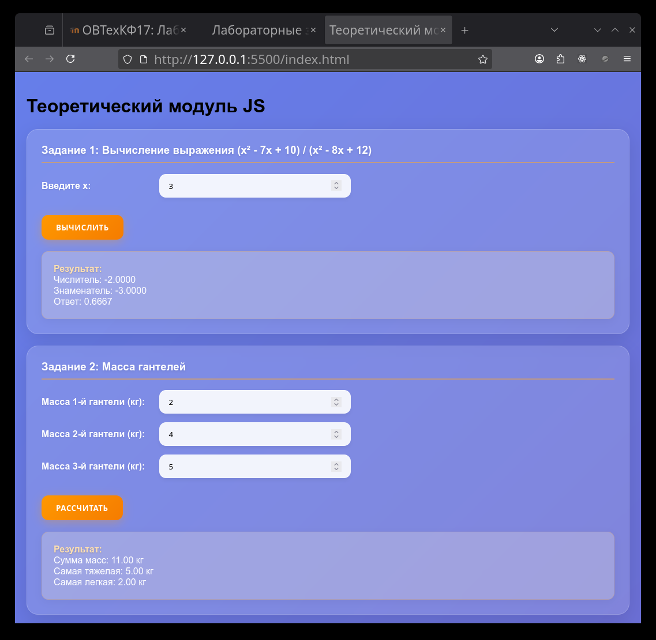

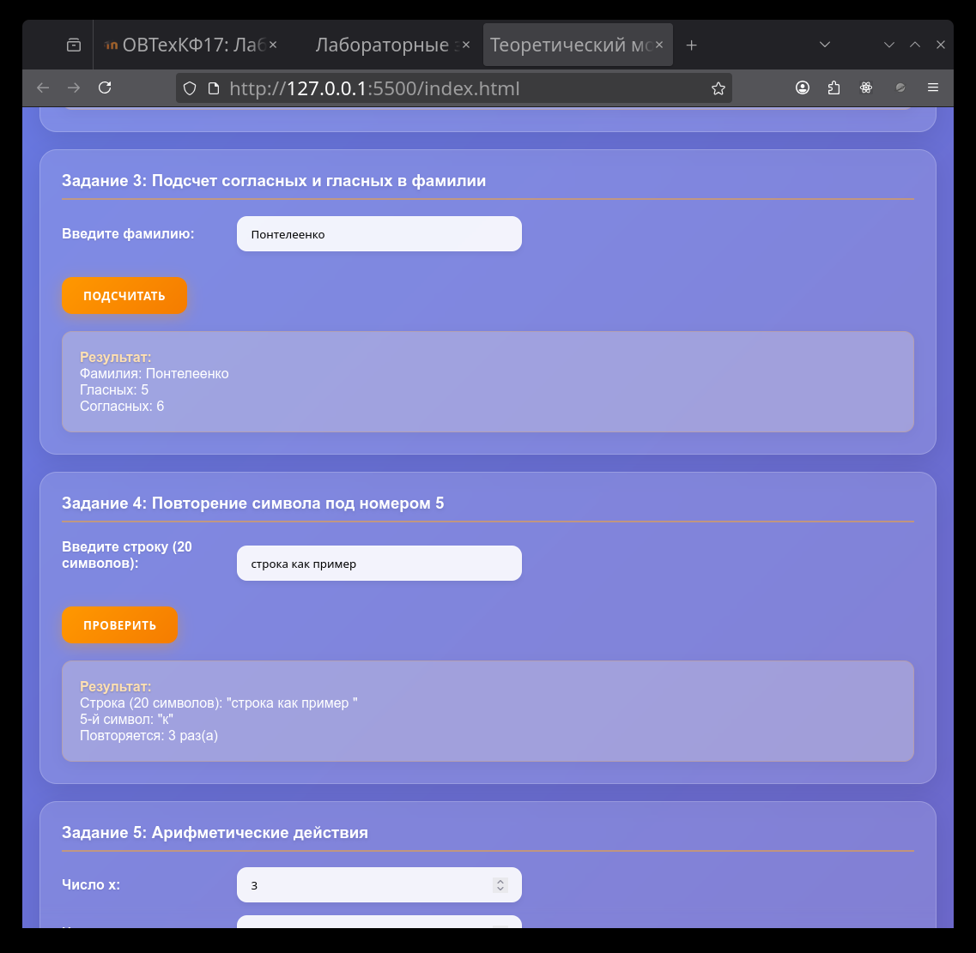
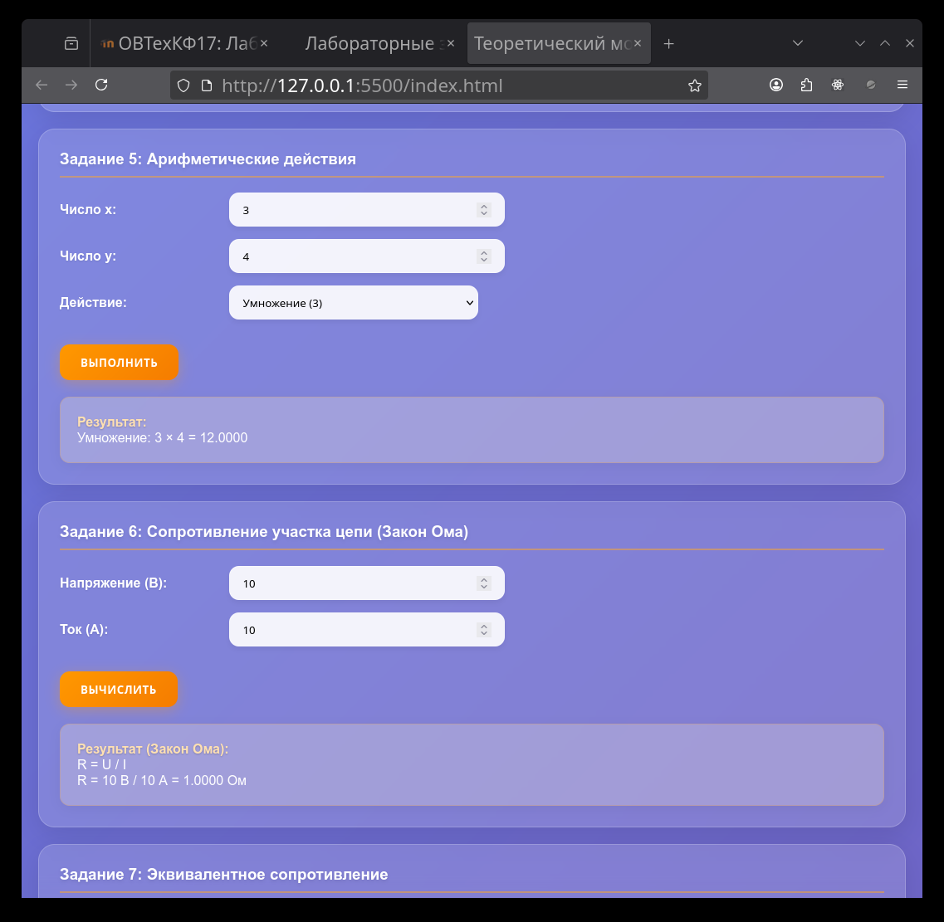
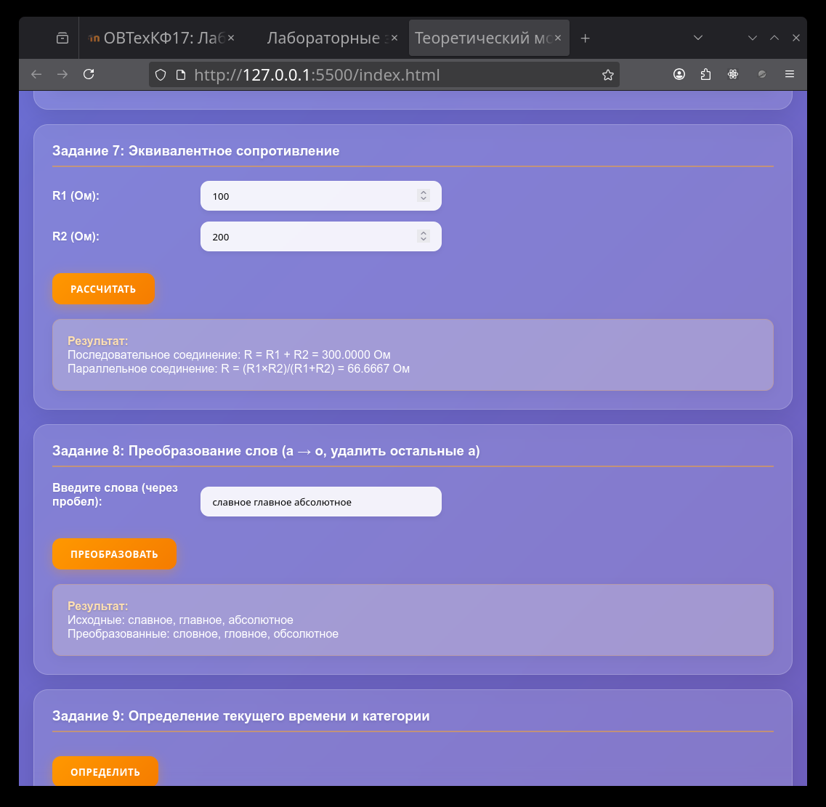
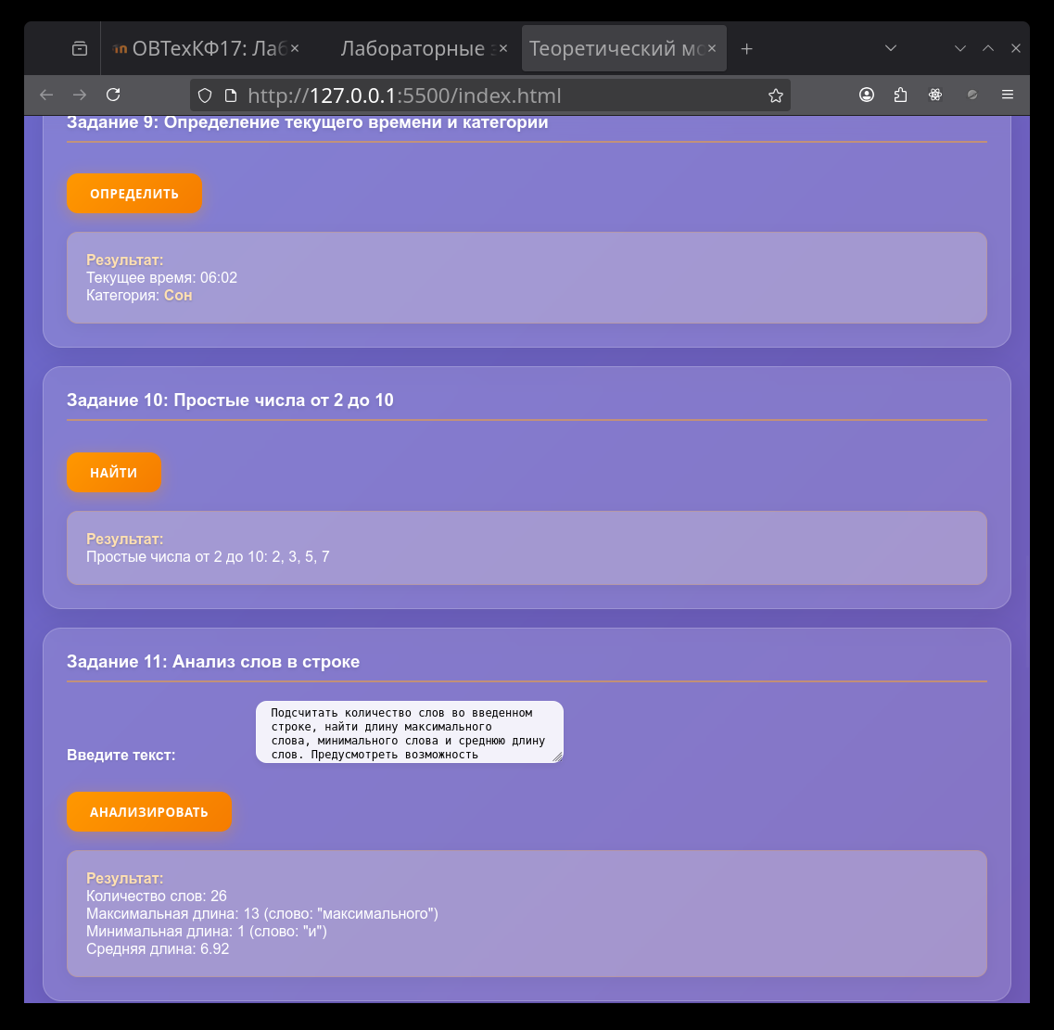
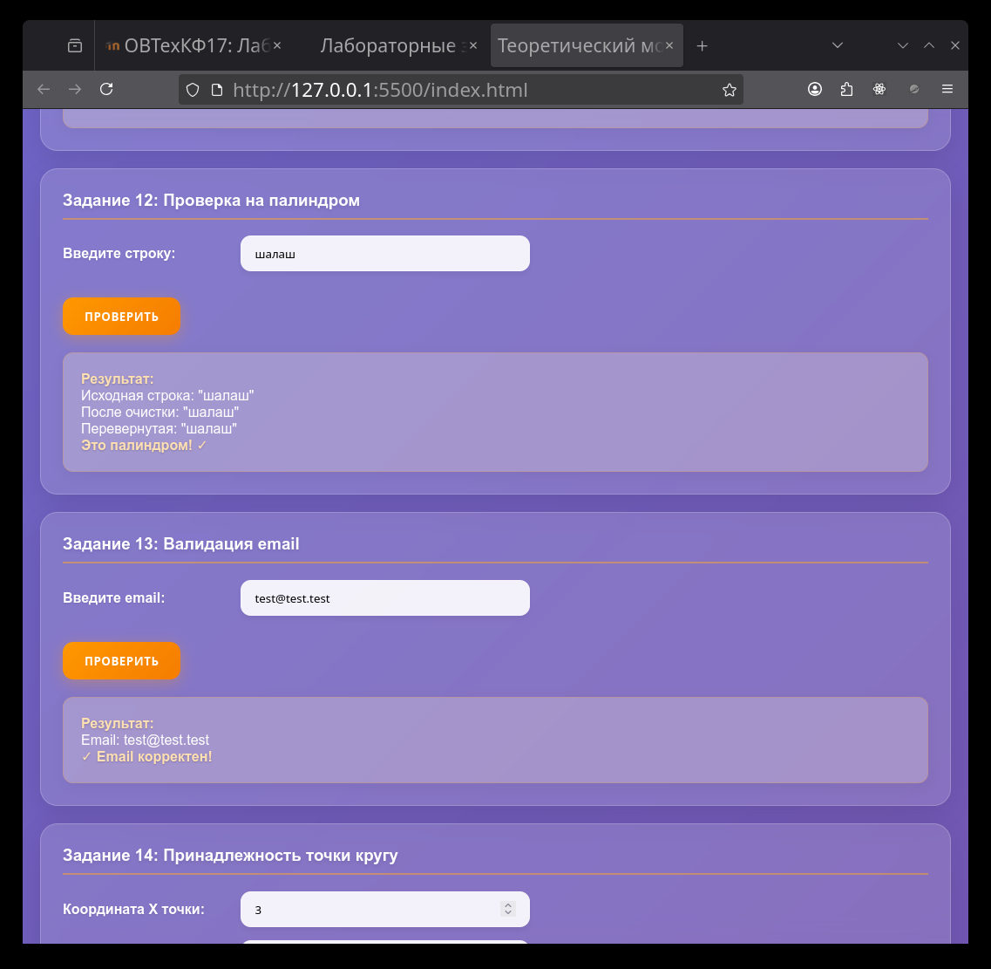
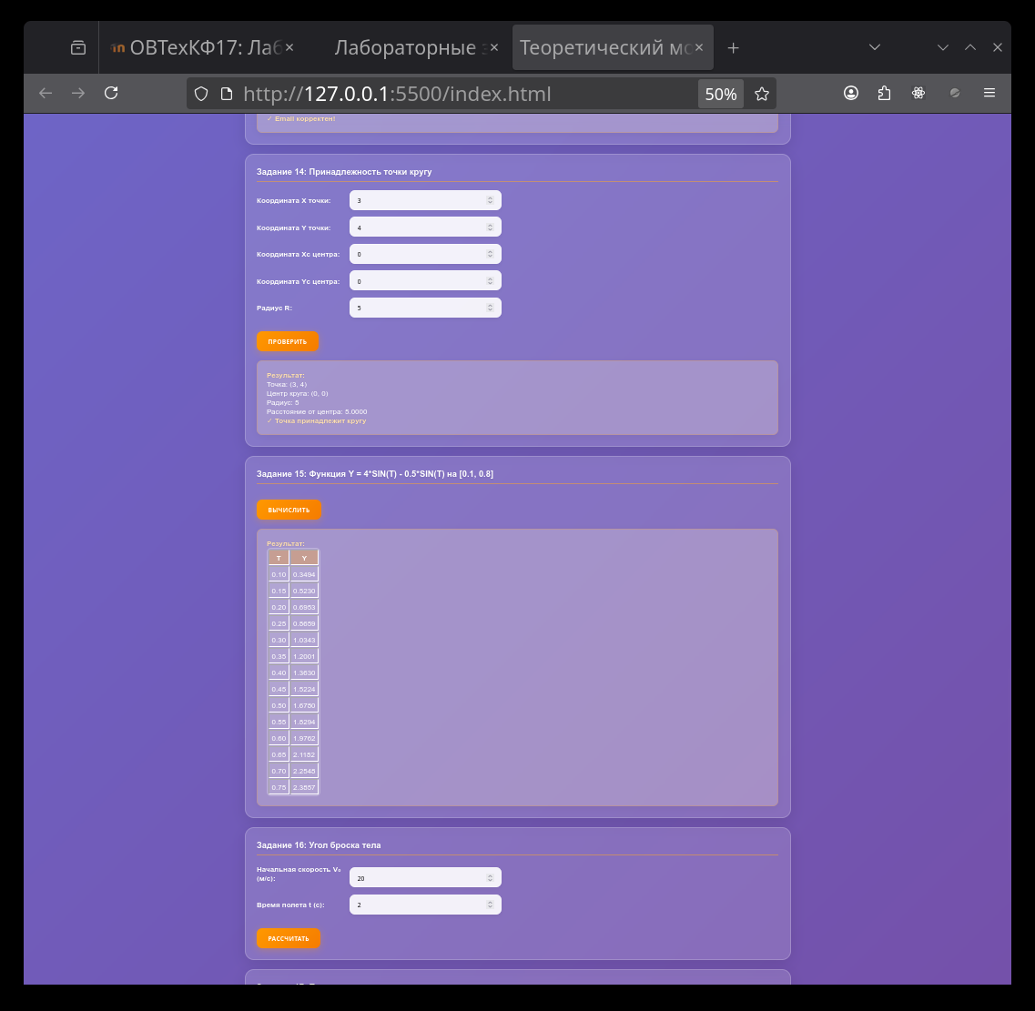
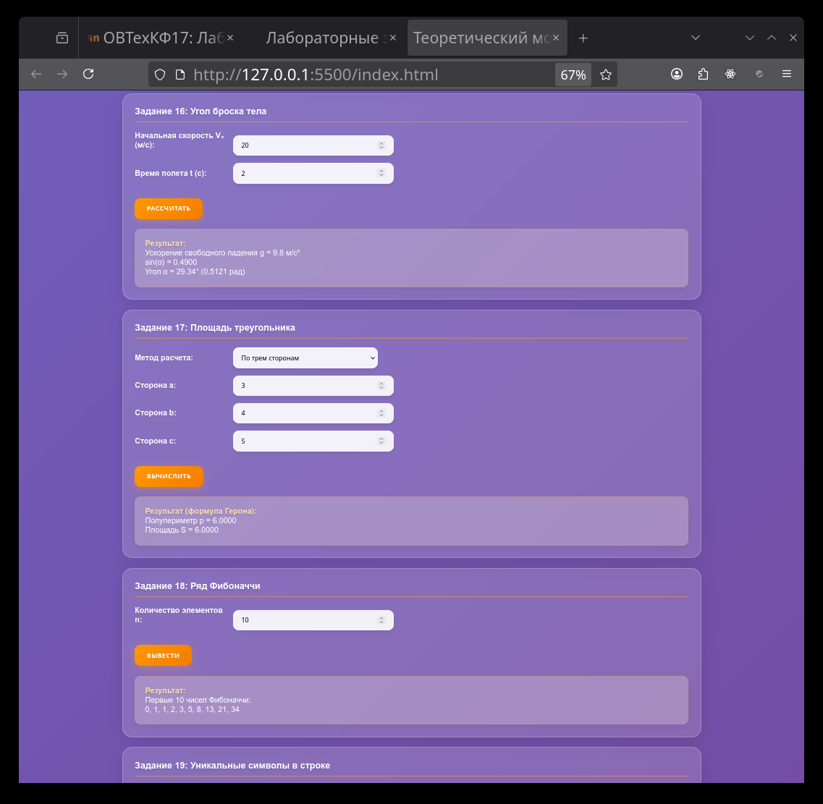

КОД
index.html
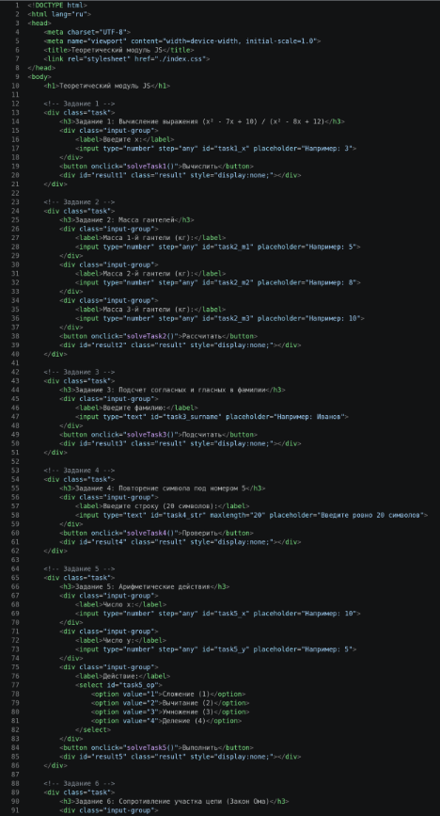

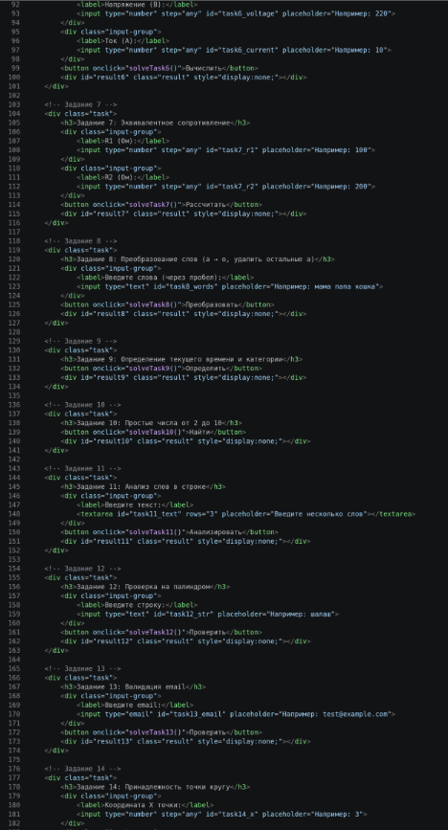

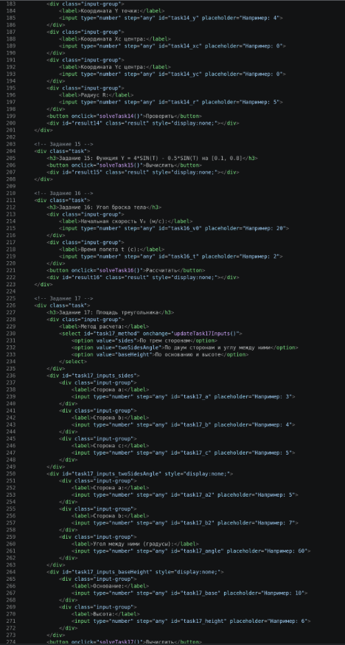

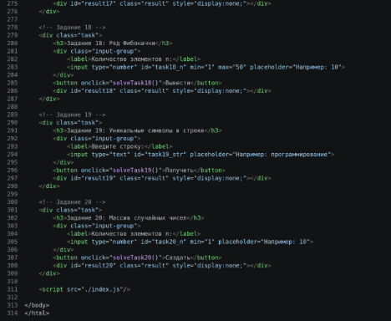

index.css
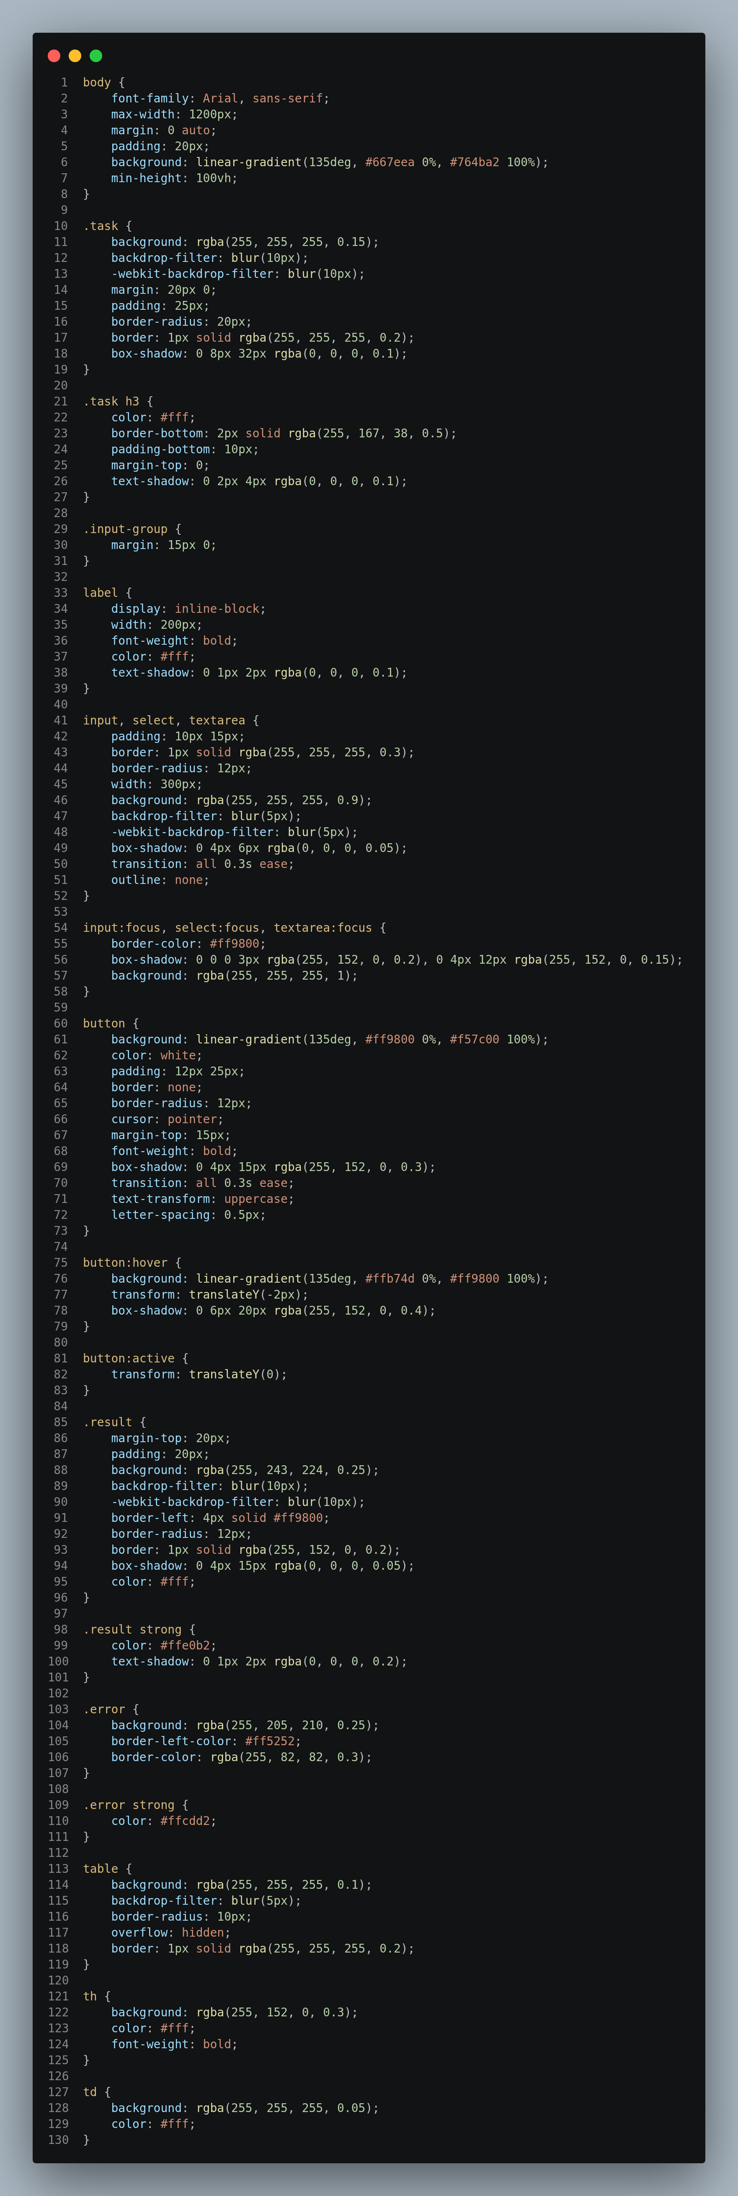

index.js
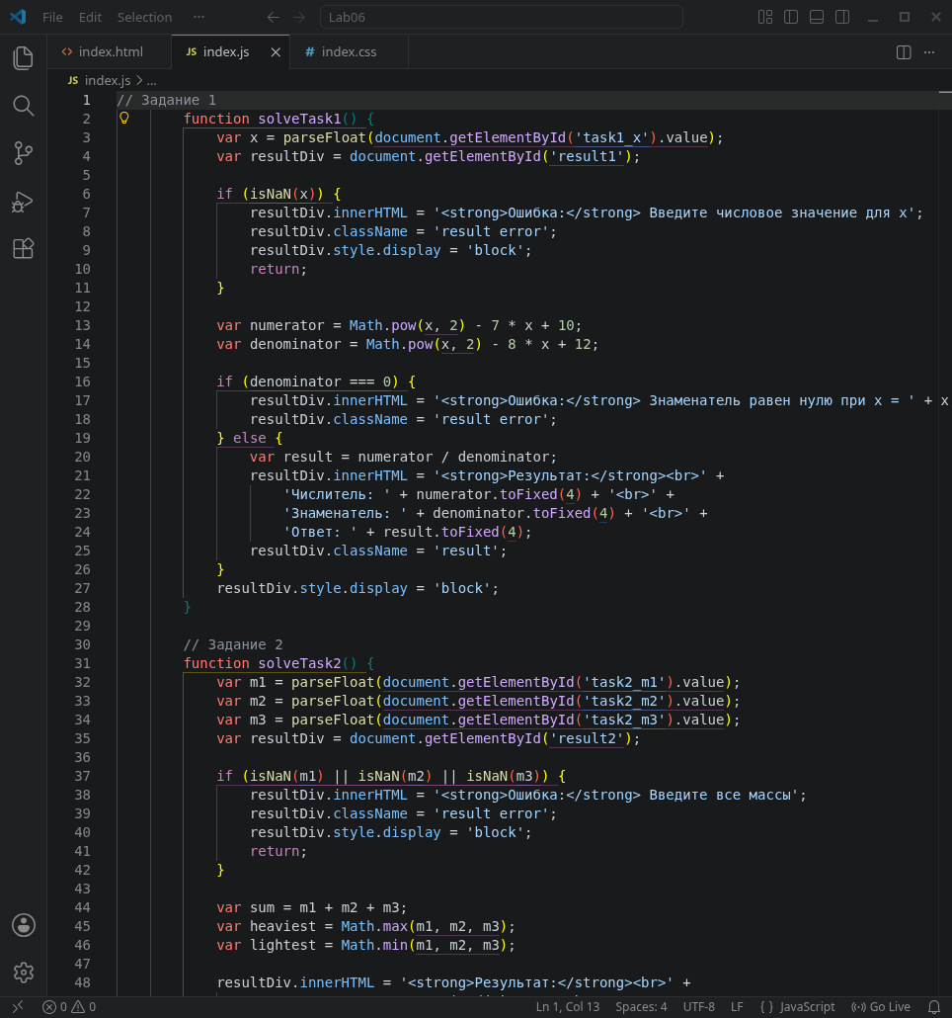

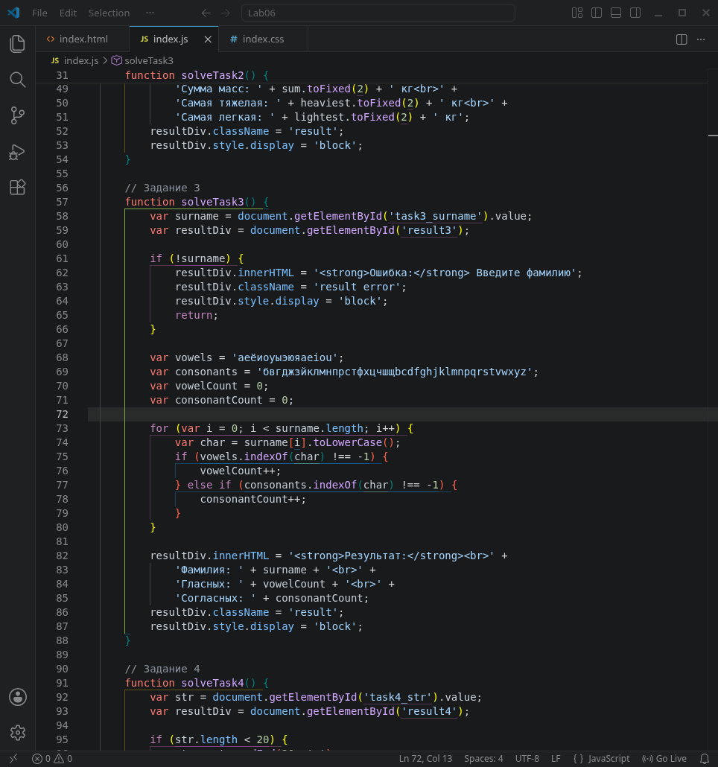
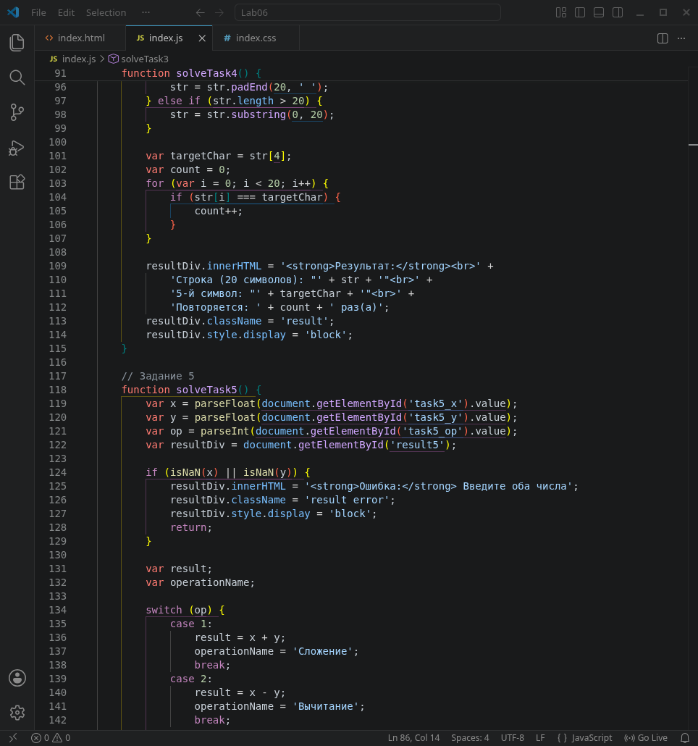
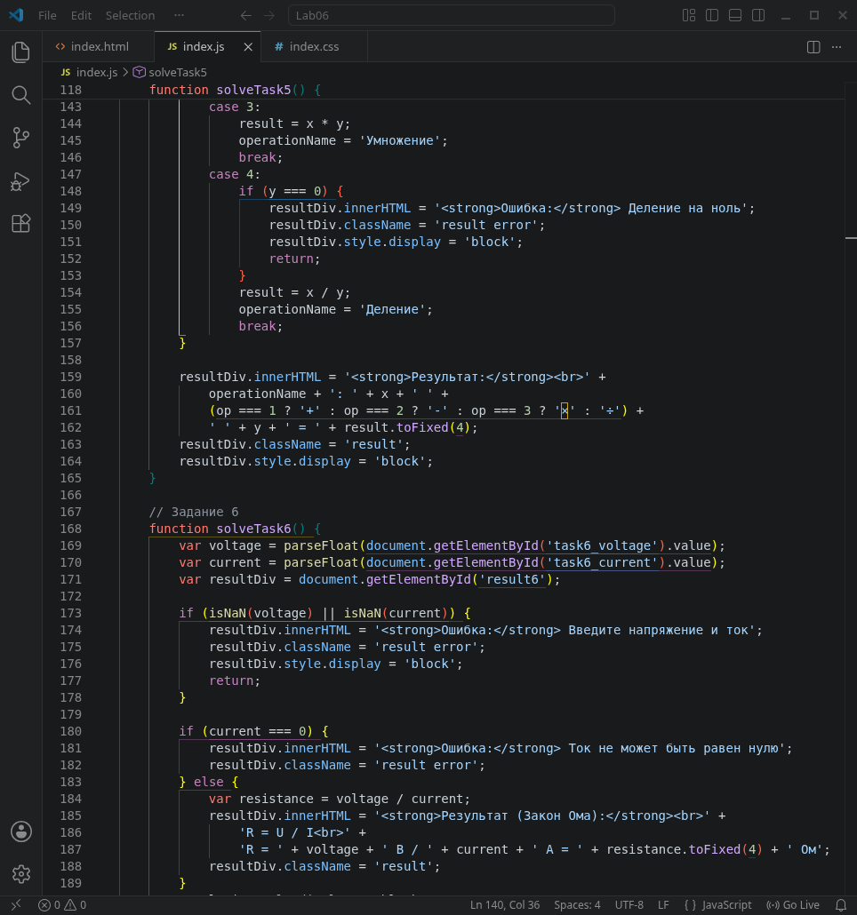

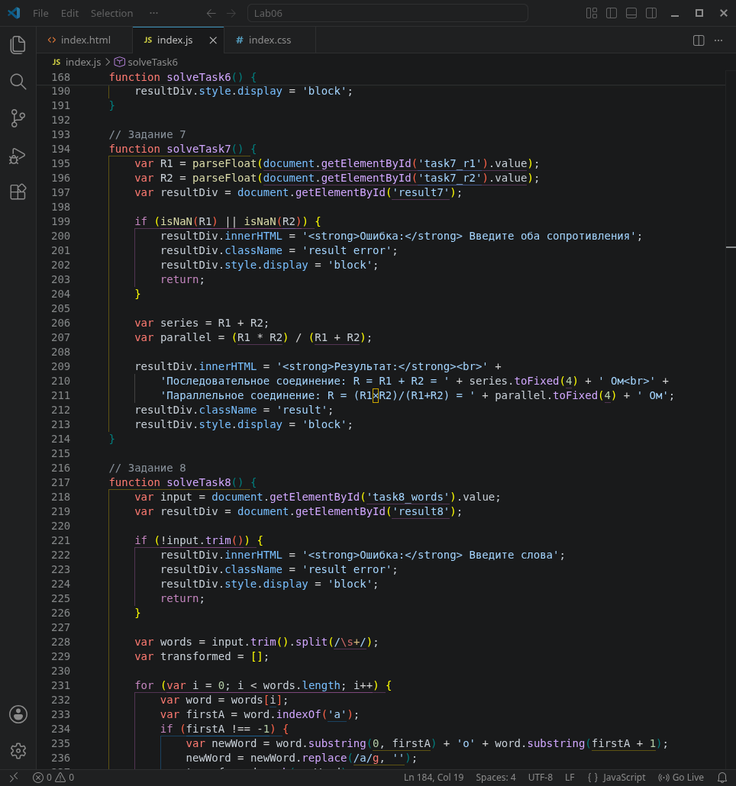
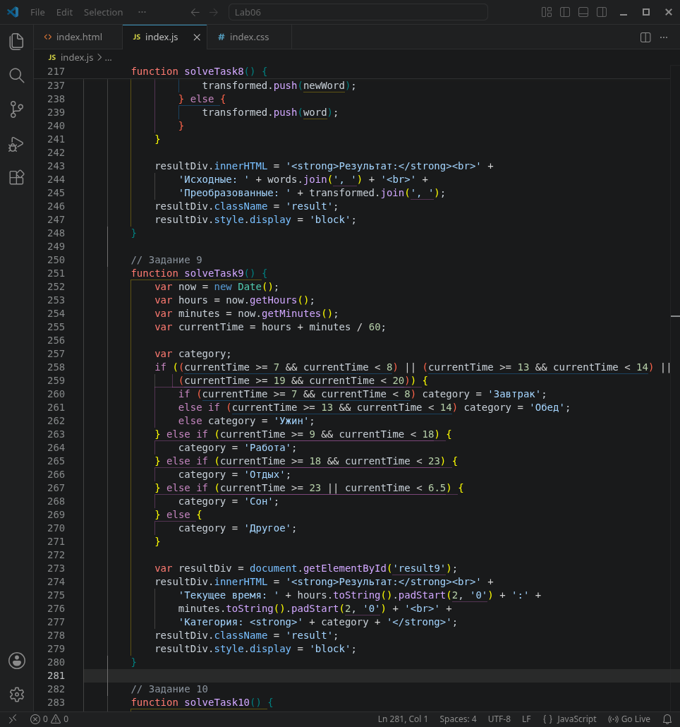
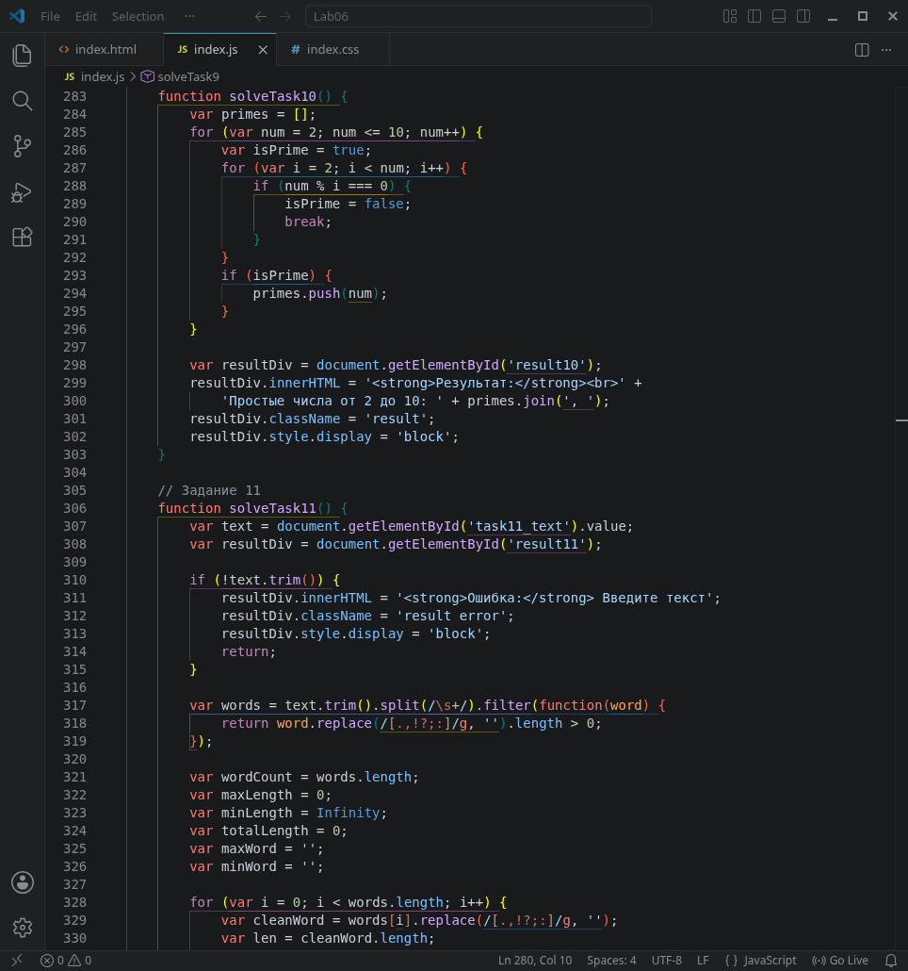
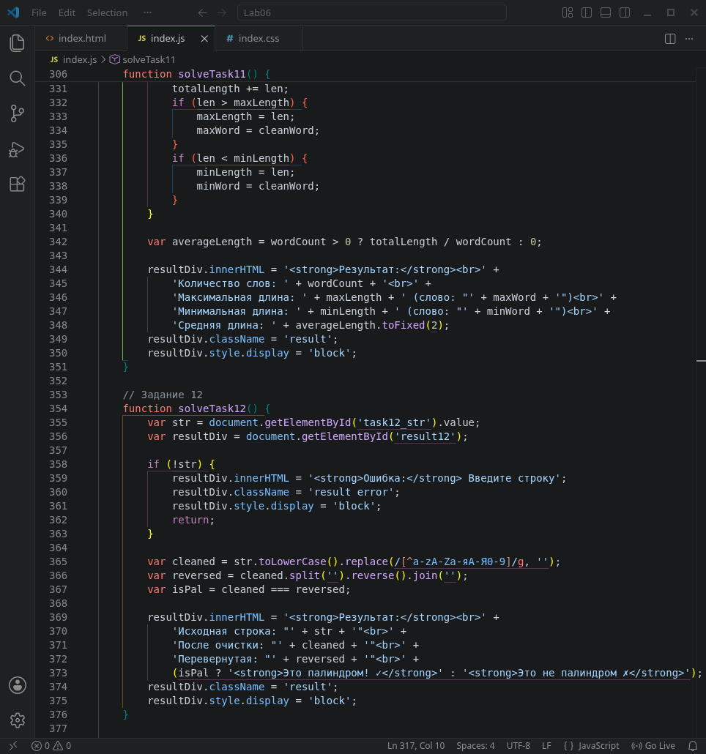
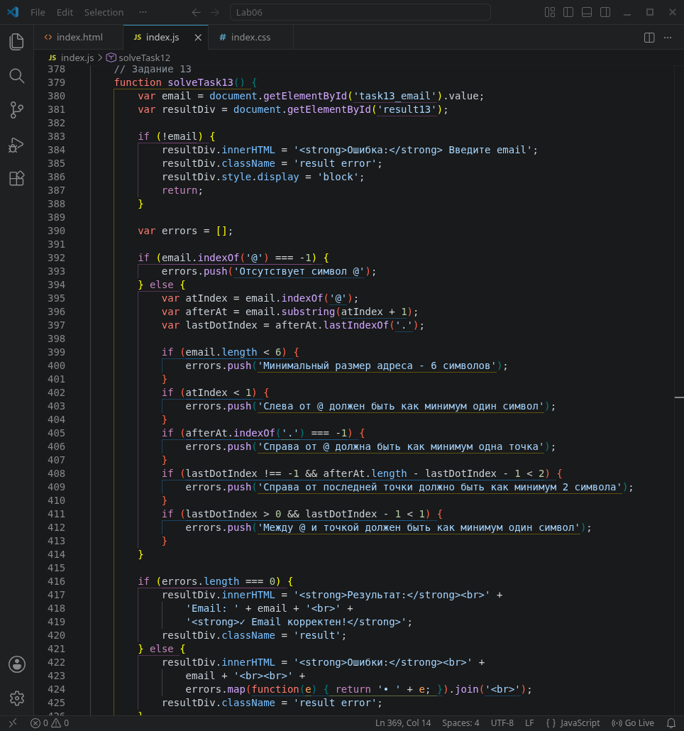
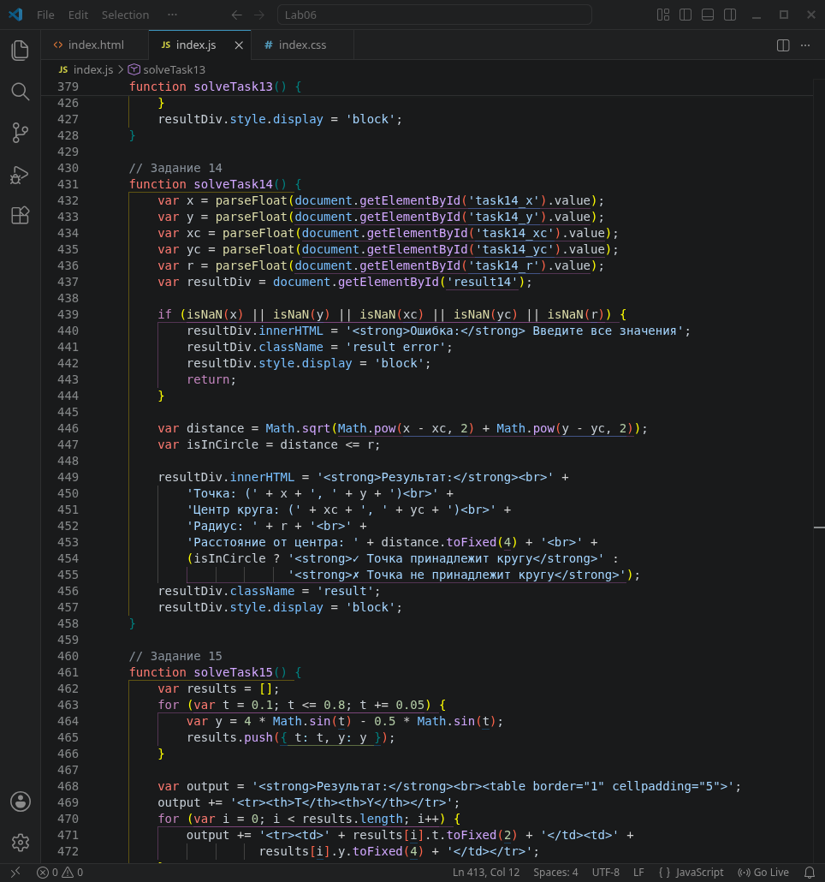
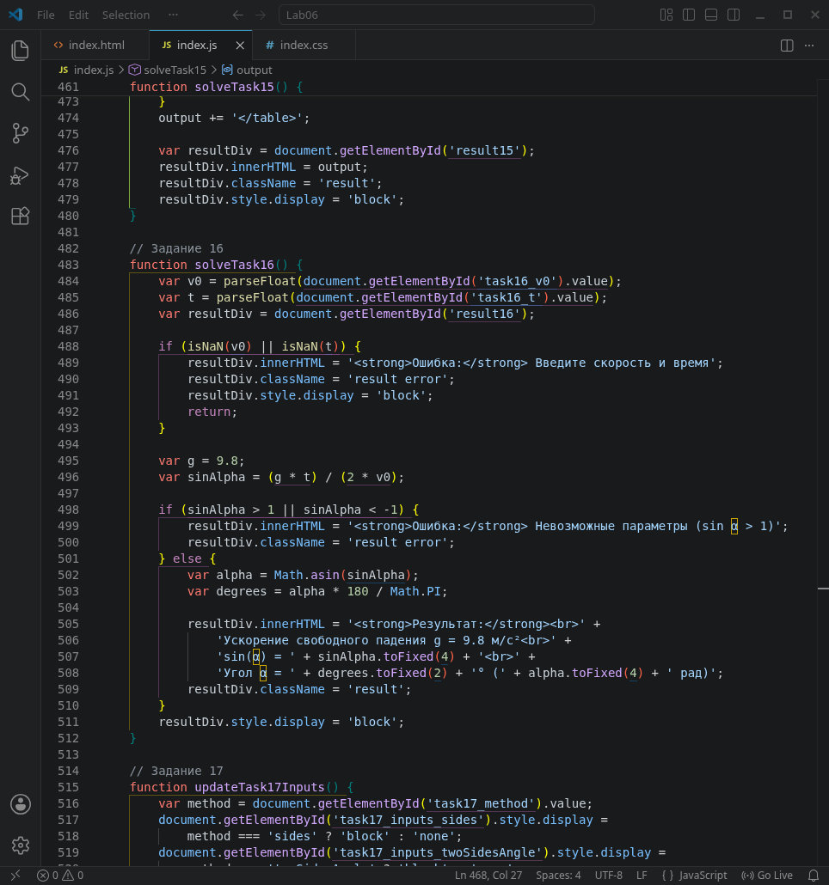
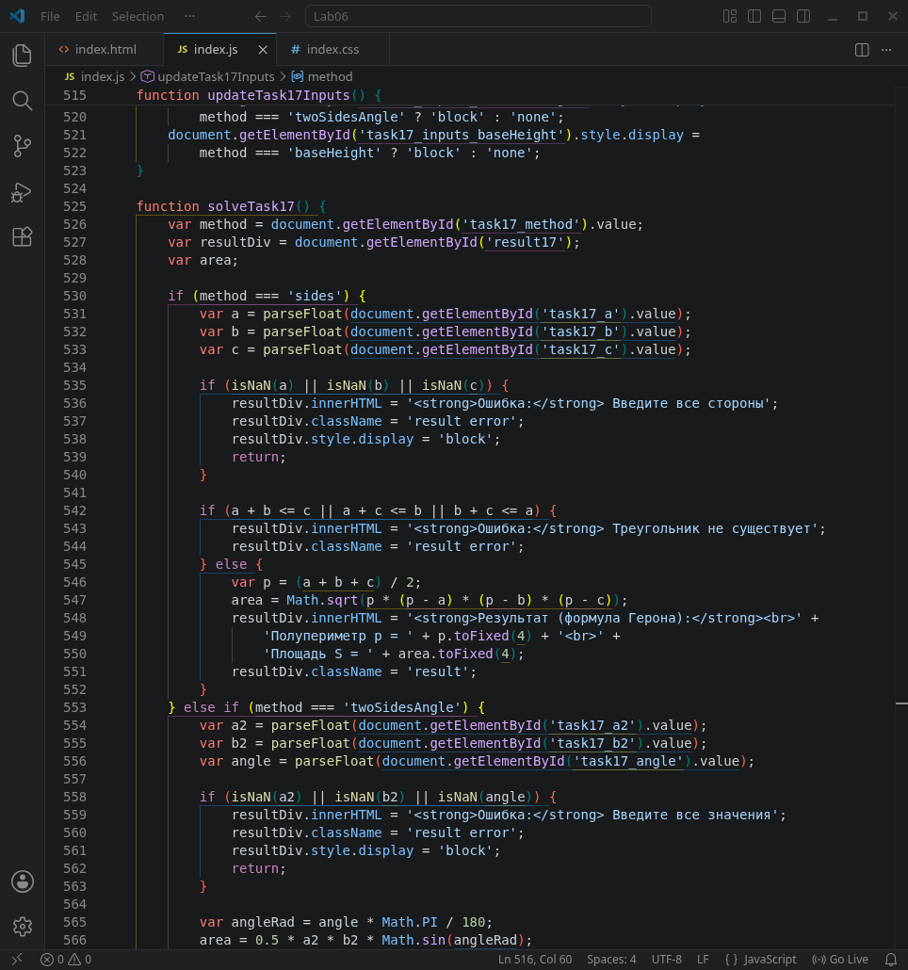
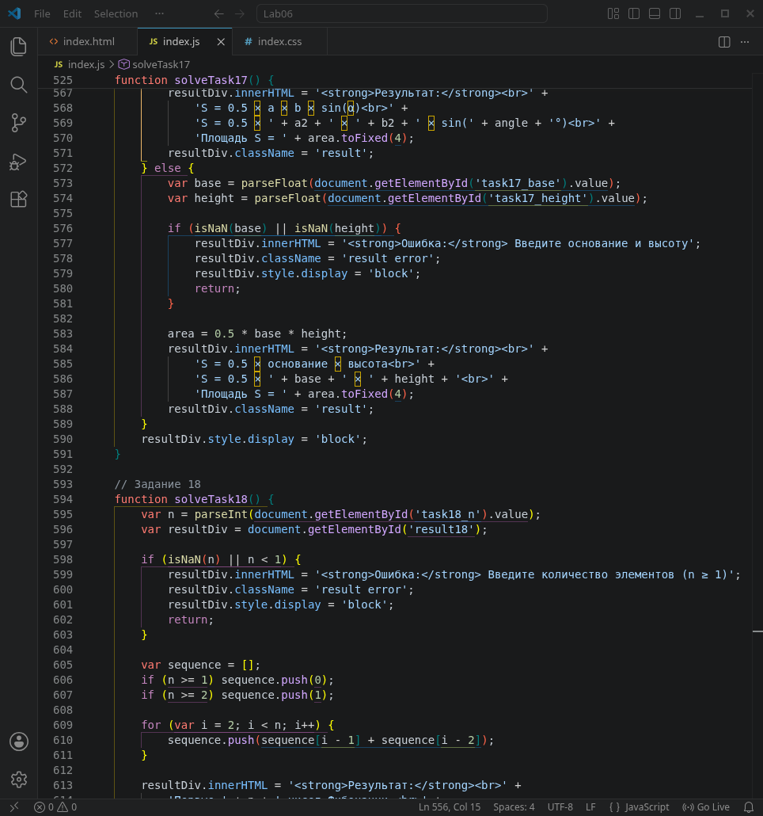
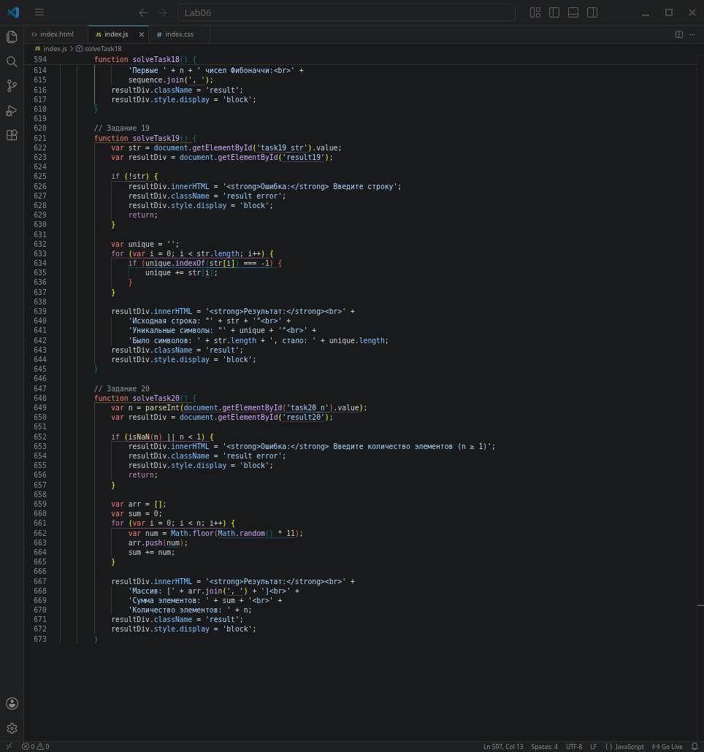

ПРАКТИЧЕСКИЙ РАЗДЕЛ

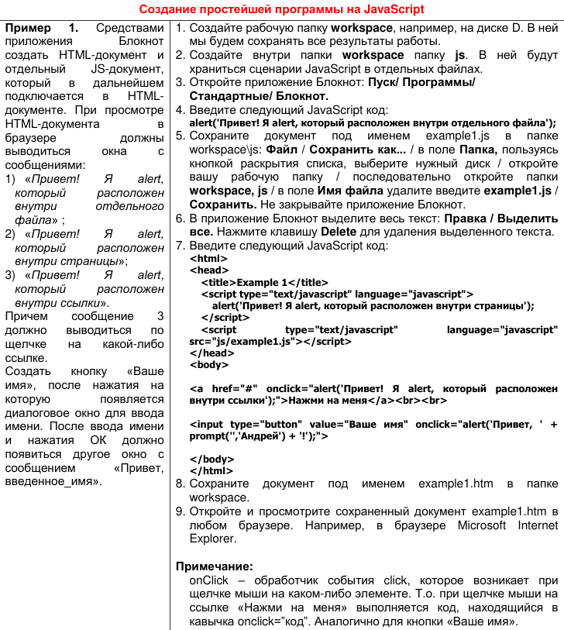

Пример 1
Код:
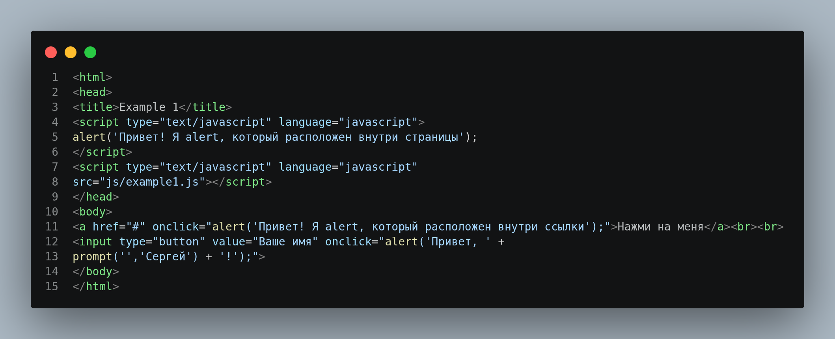
Выполнение:
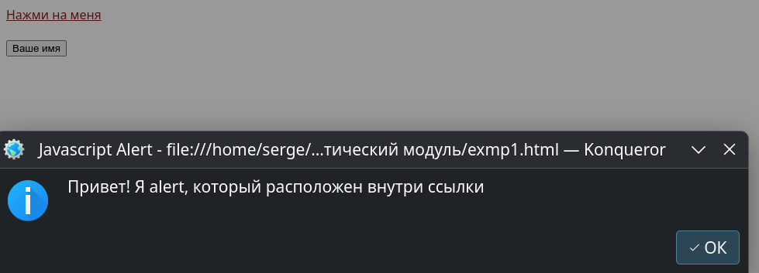
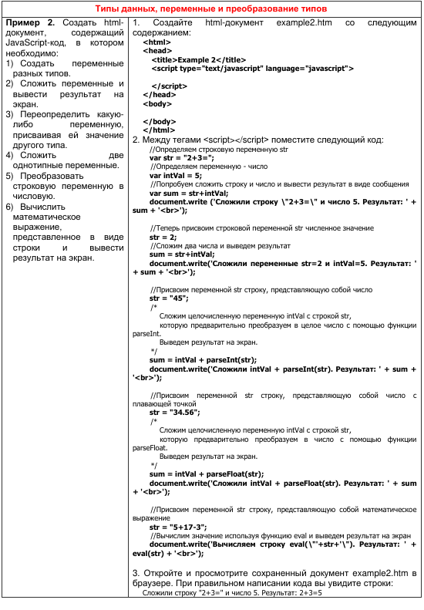
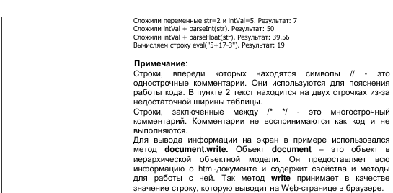
Пример 2
Код:
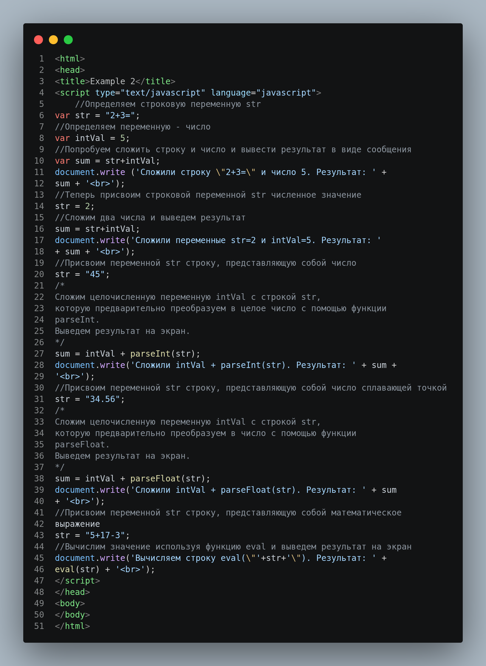

Выполнение:
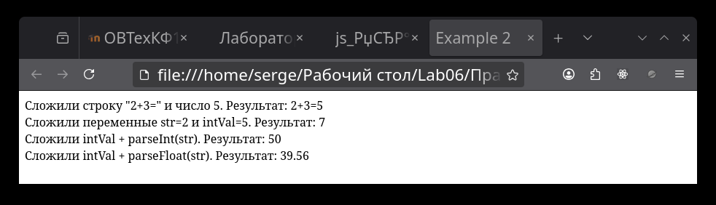

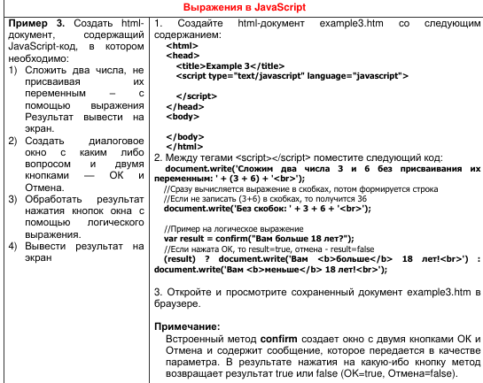

Пример 3
Код:
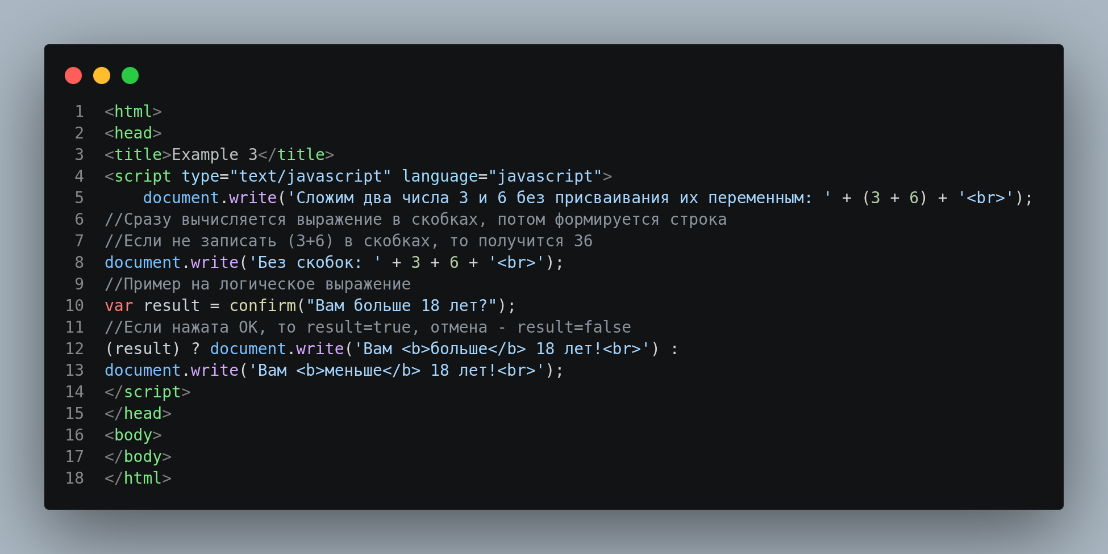
Выполнение:
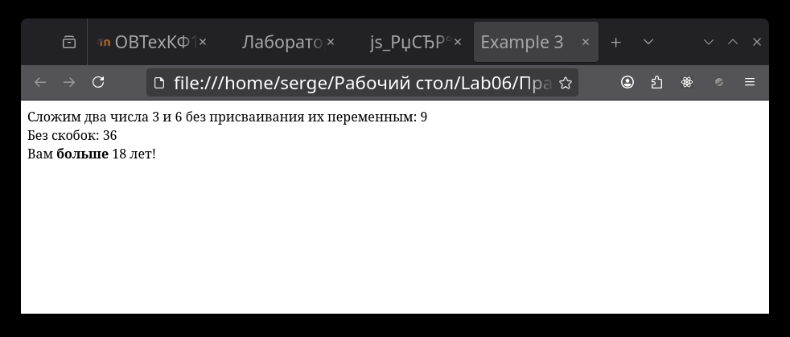
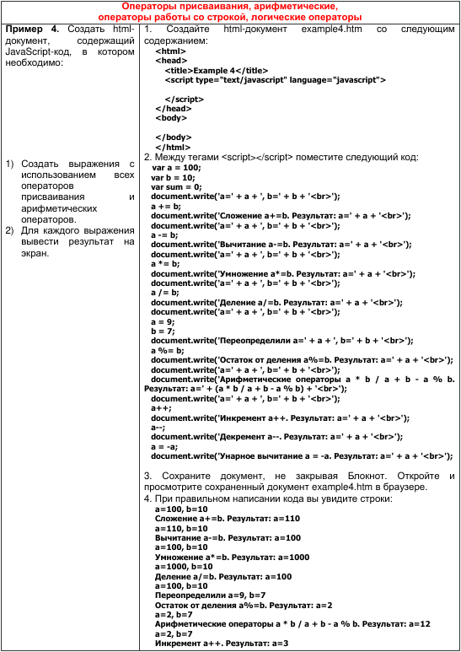
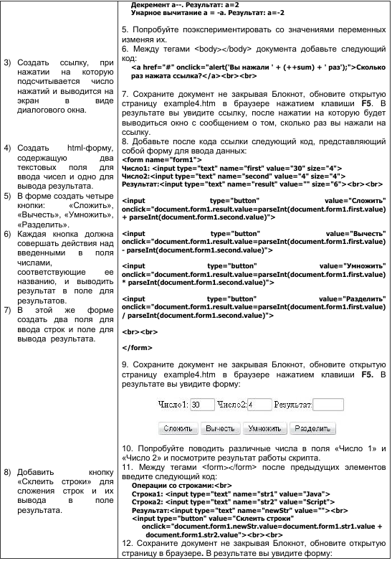
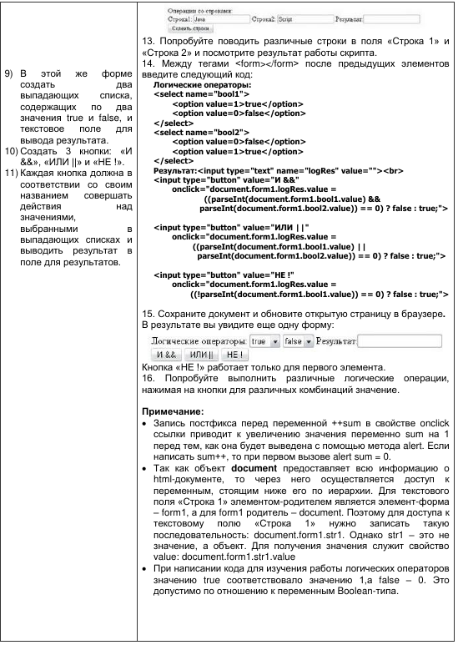

Пример 4
Код:
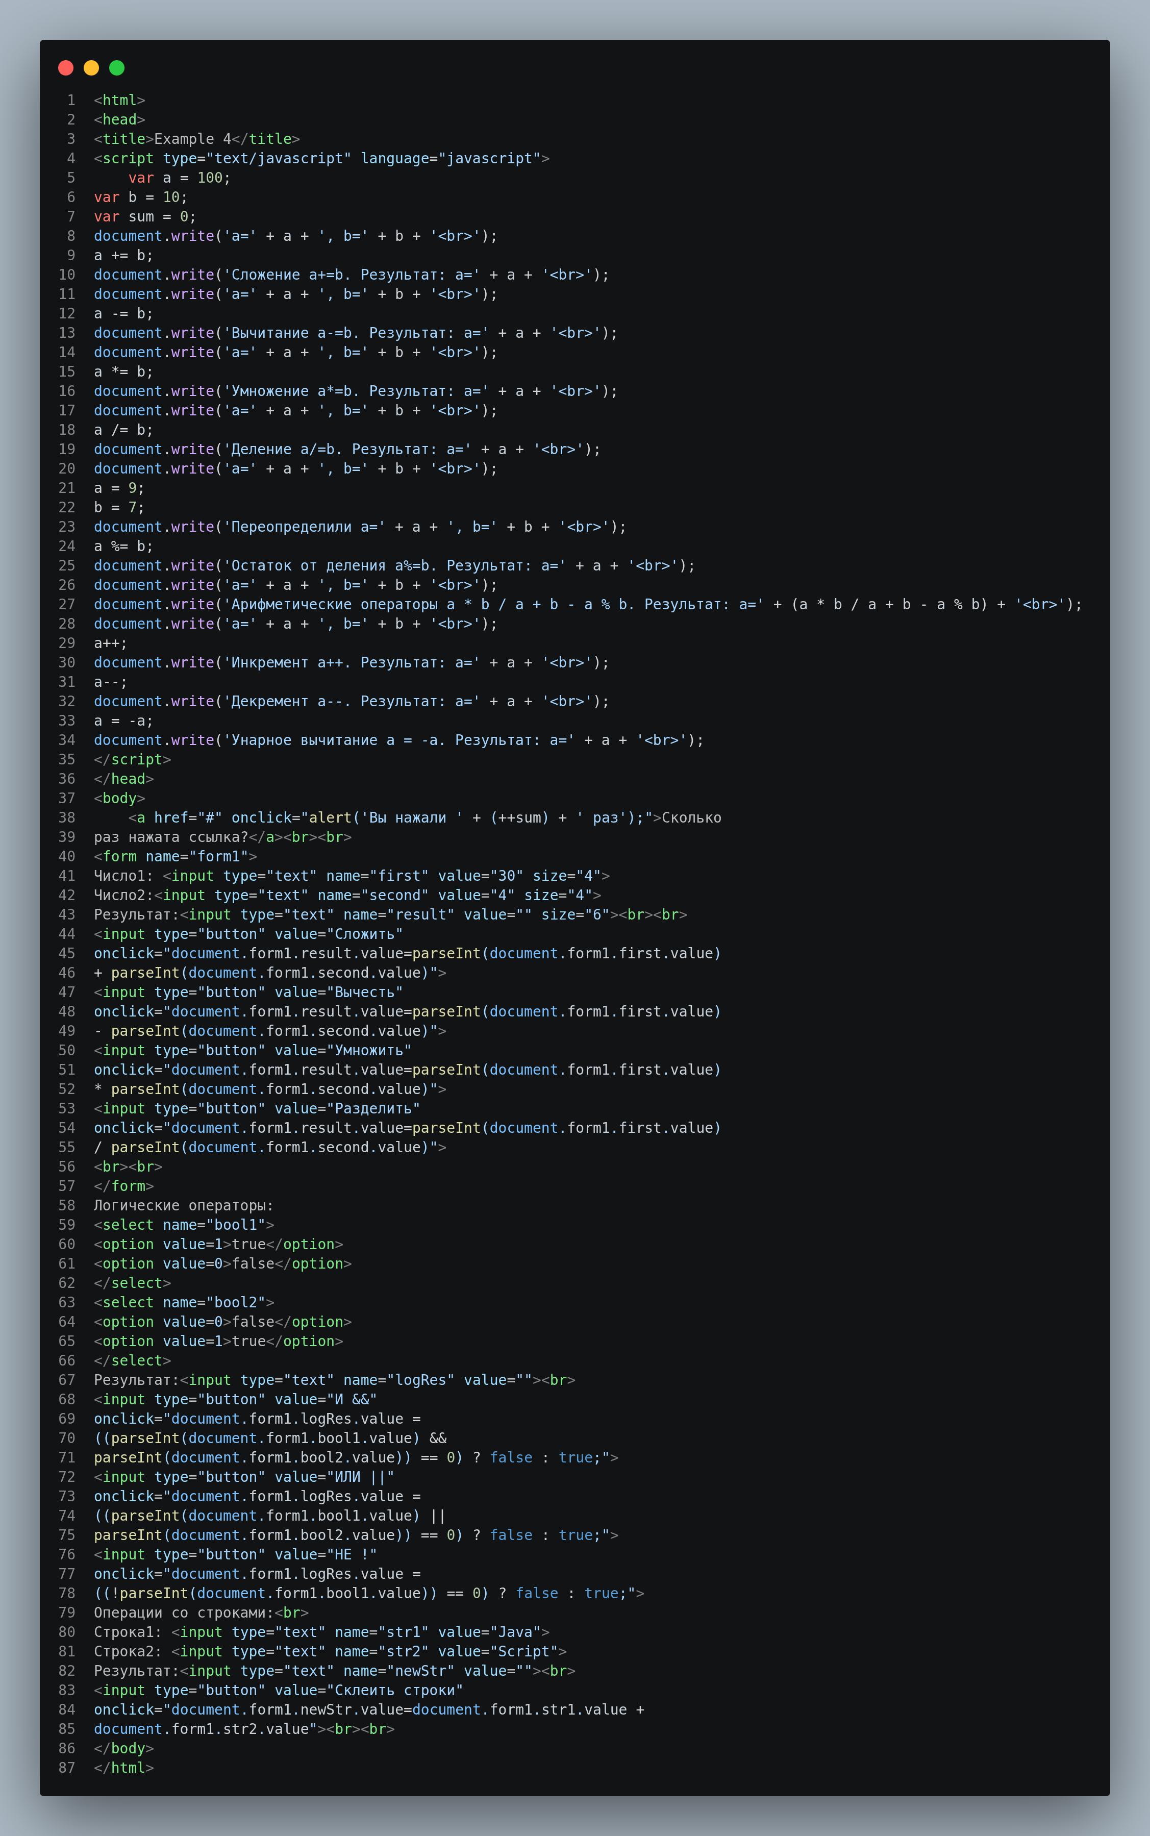

Выполнение:
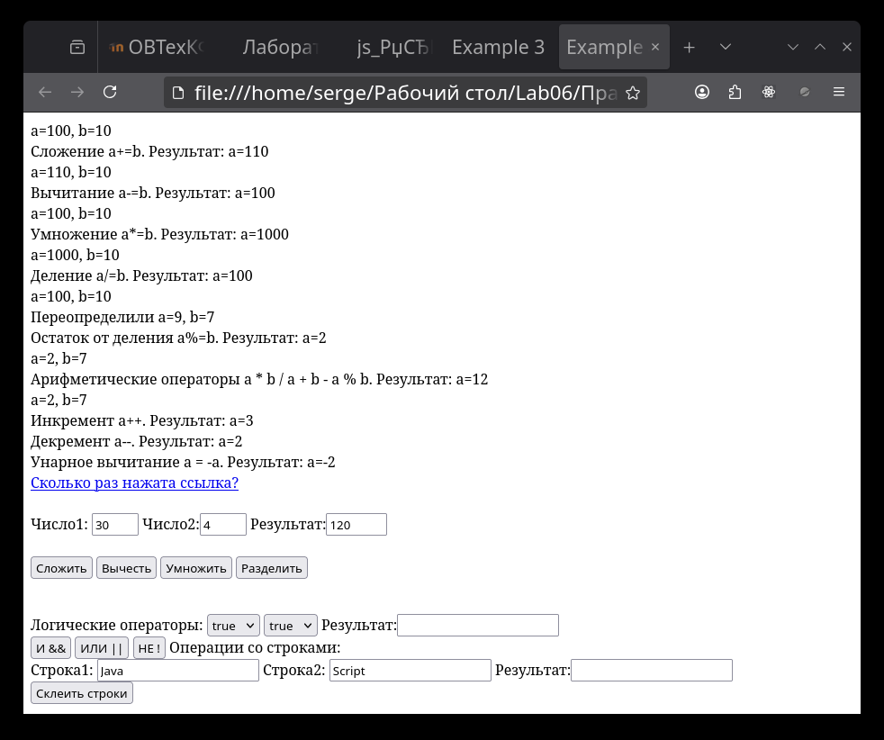
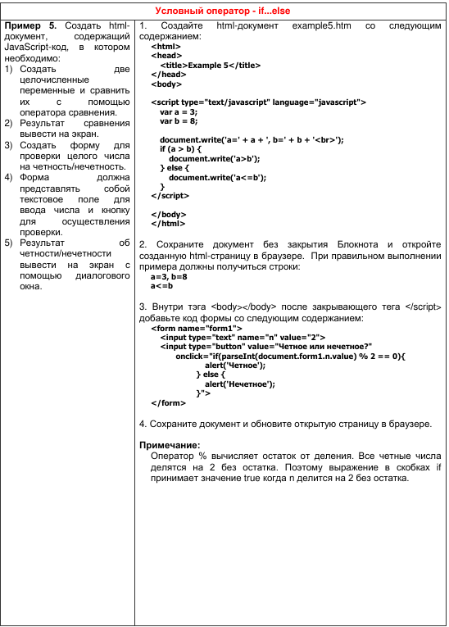

Пример 5
Код:
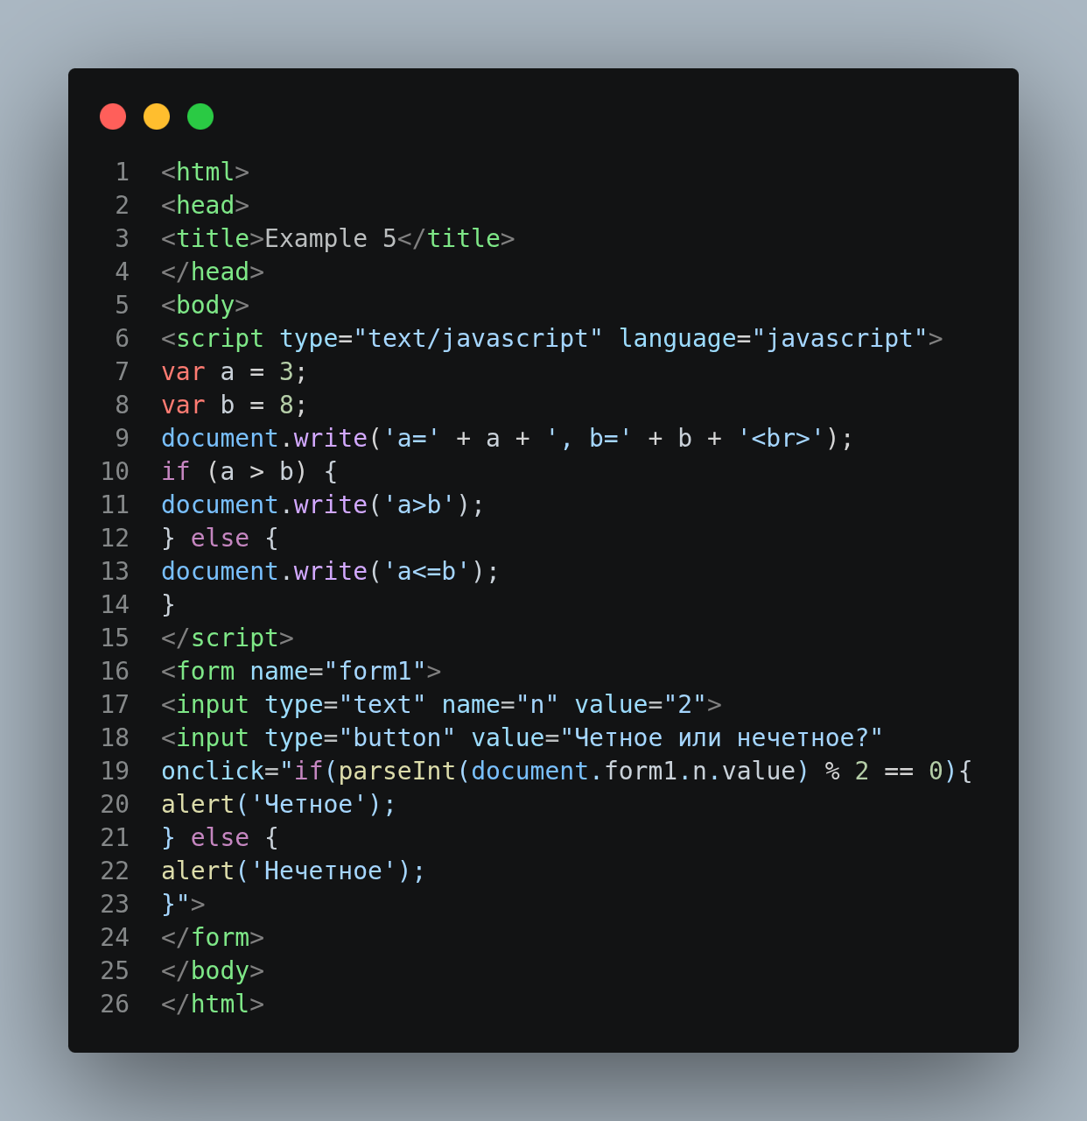
Выполнение:
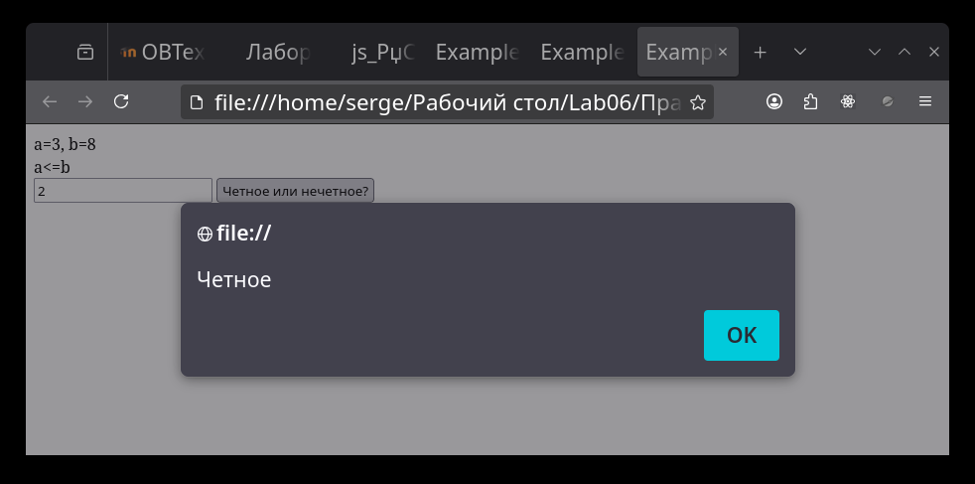
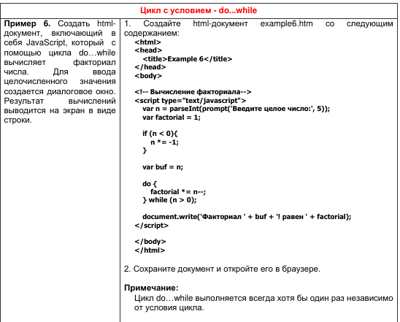

Пример 6
Код:
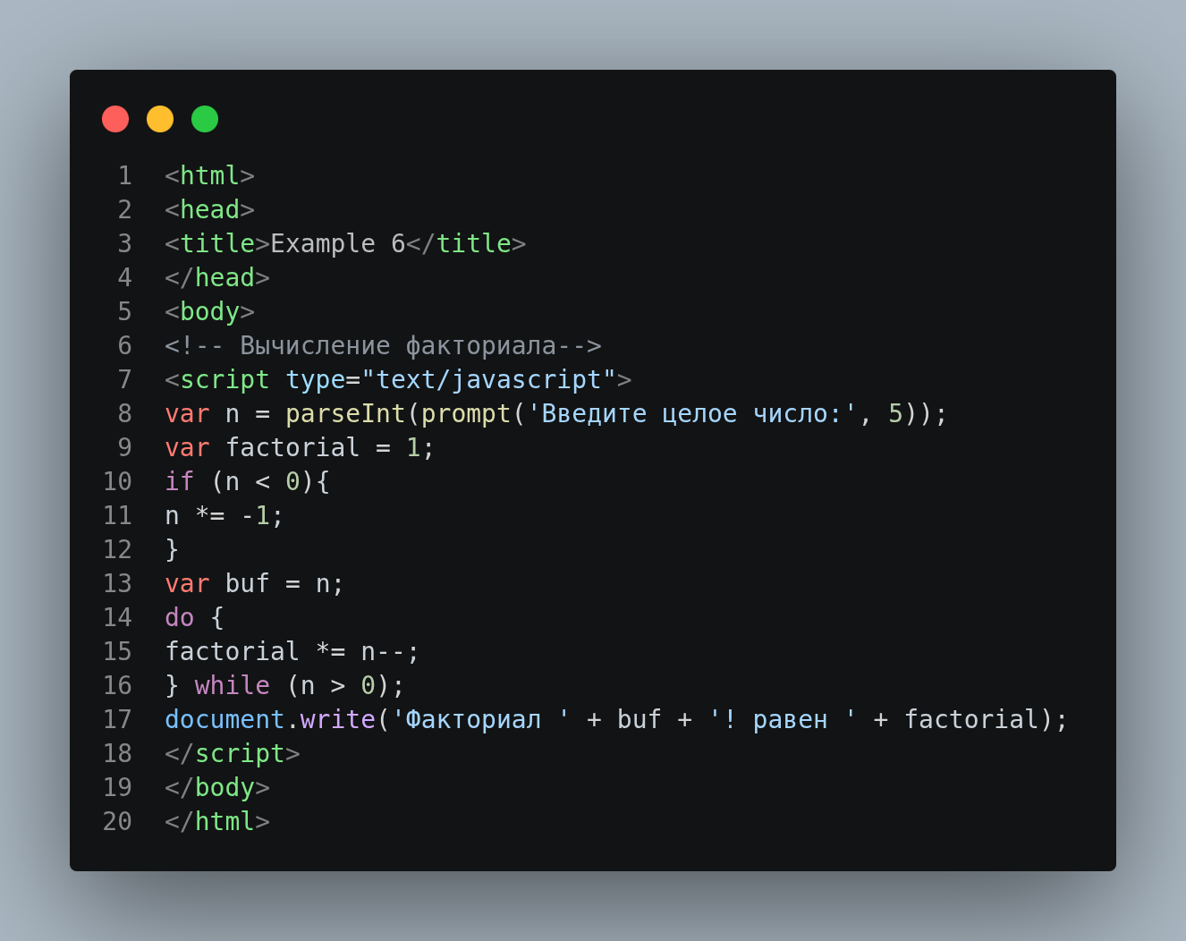
Выполнение:
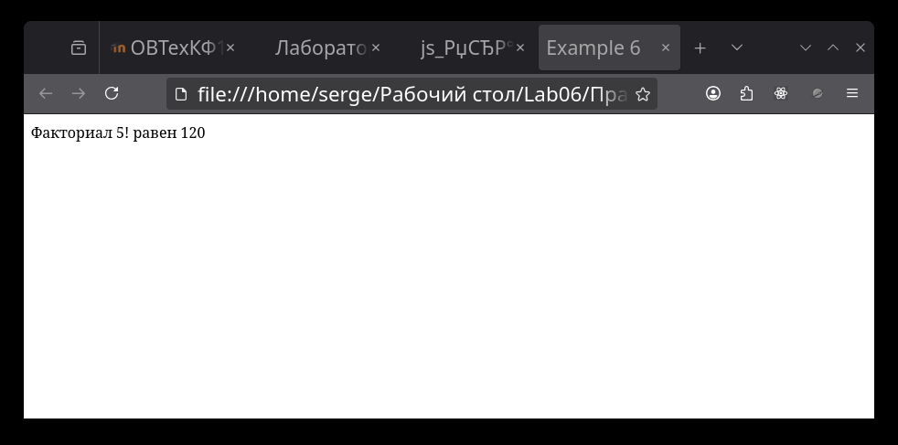
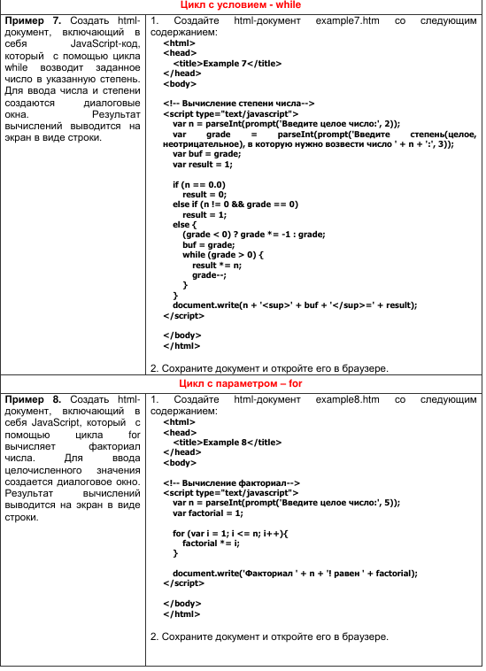

Пример 7
Код:
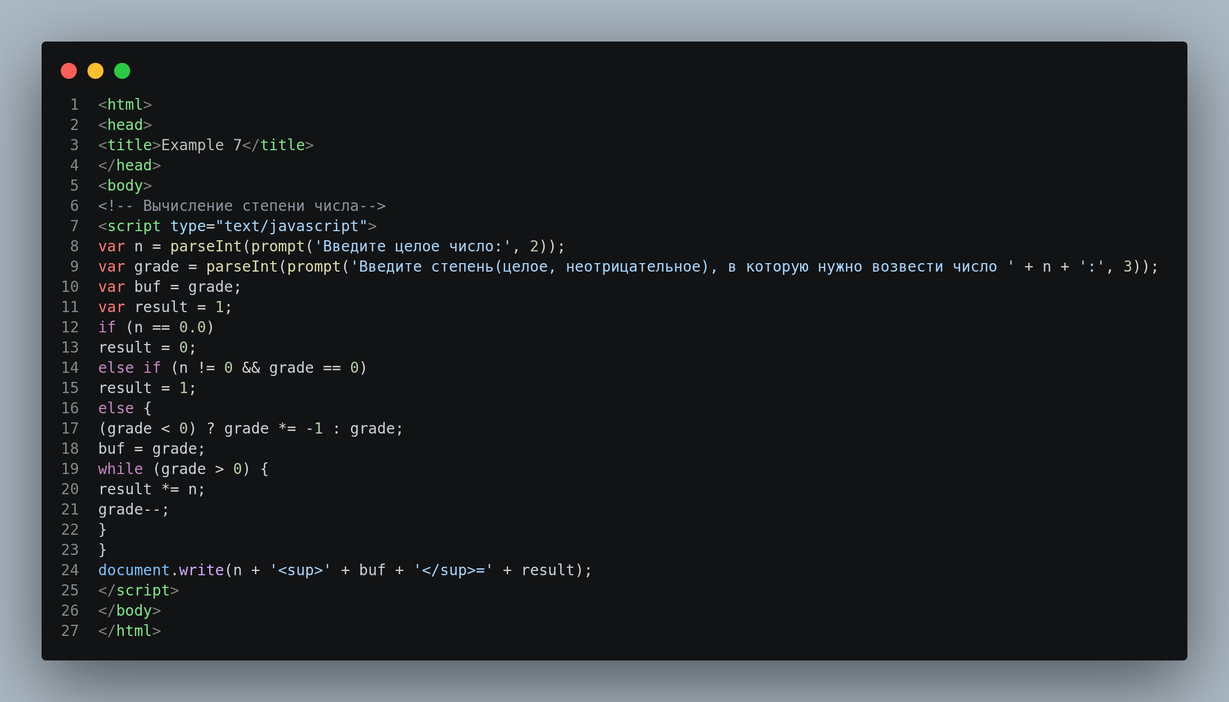
Выполнение:
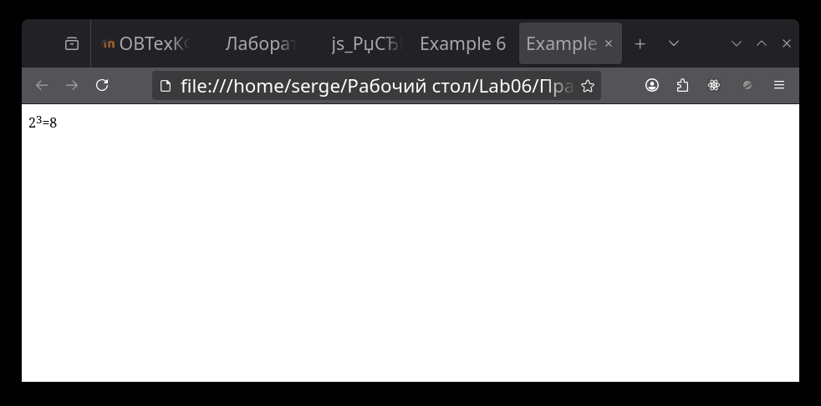

Пример 8
Код:
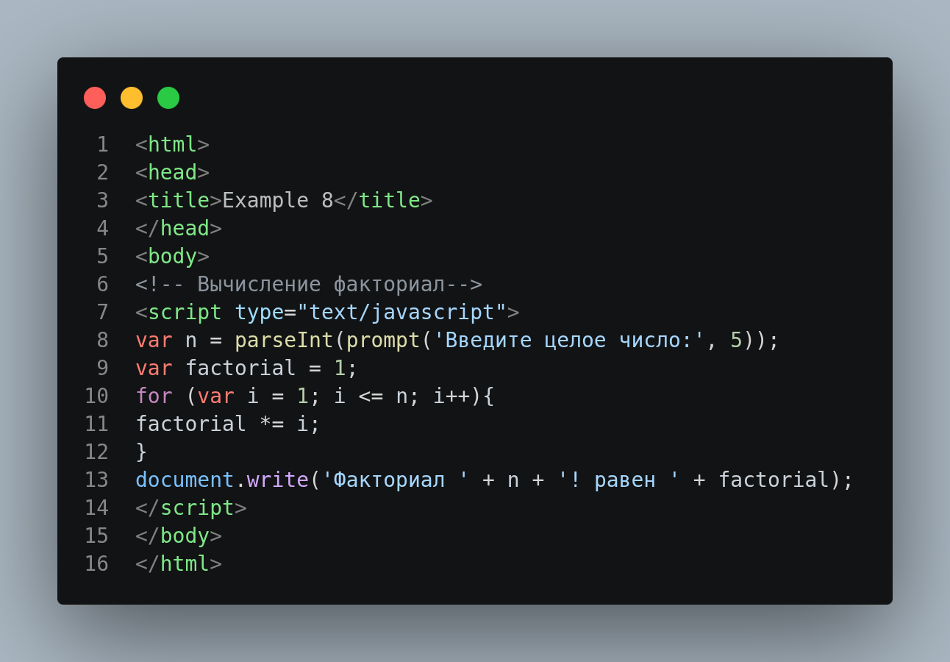
Выполнение:
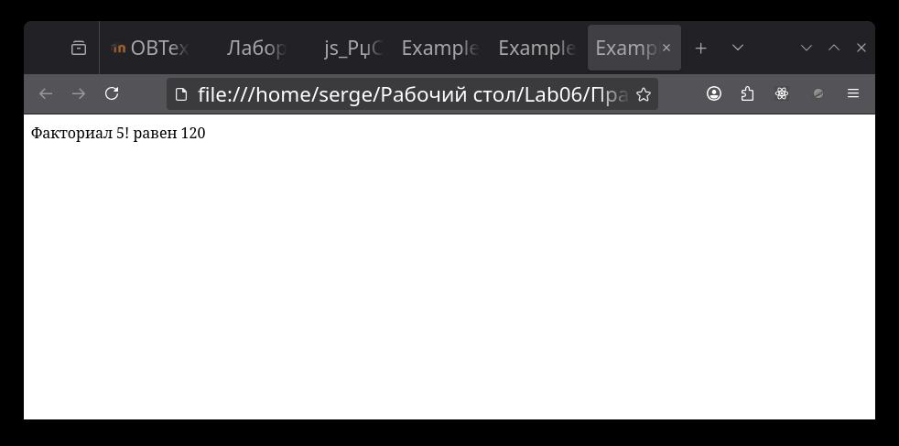
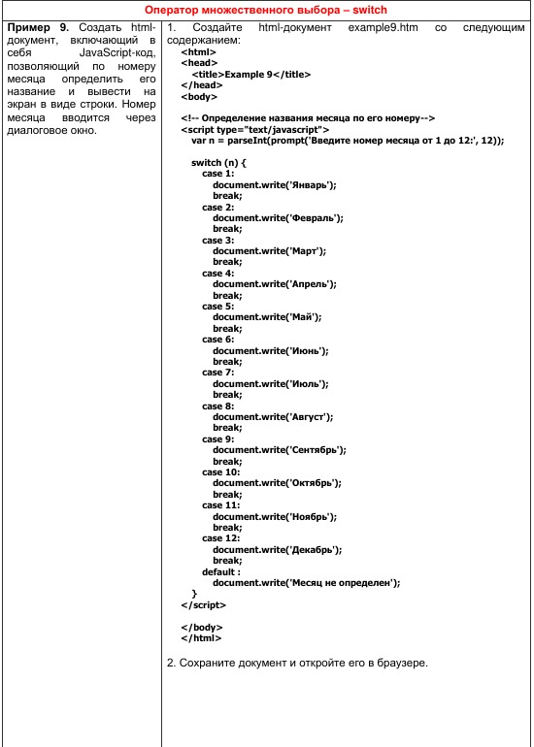

Пример 9
Код:
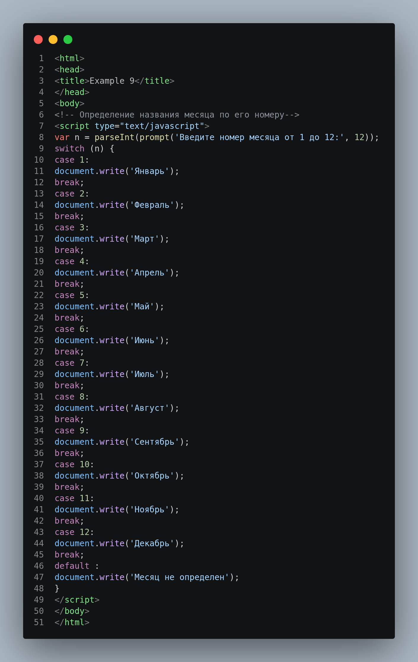

Выполнение:
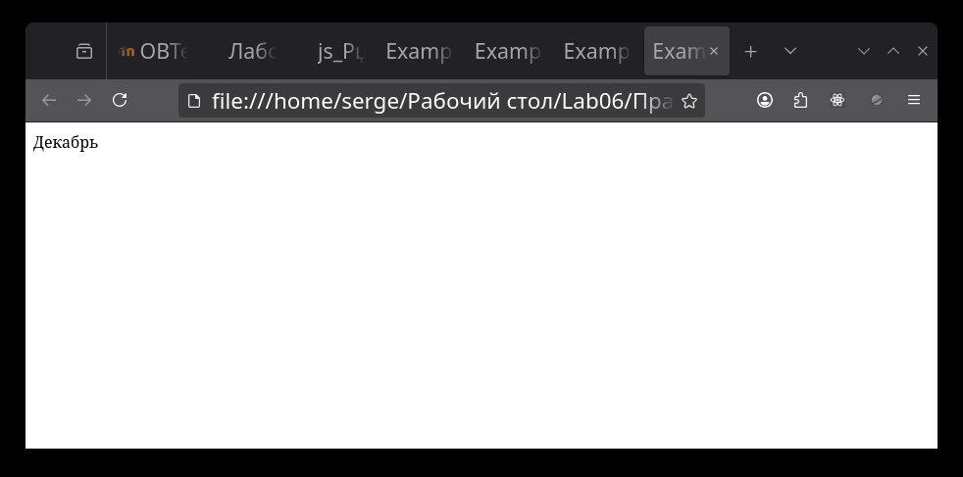
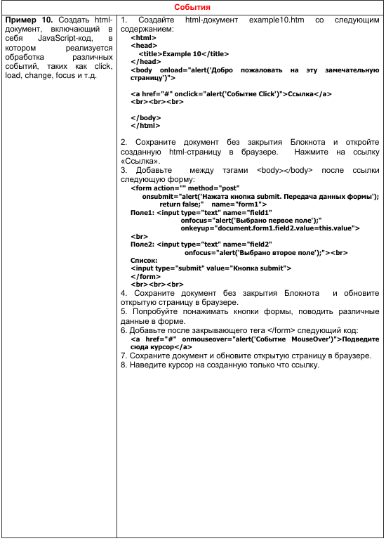

Пример 10
Код:
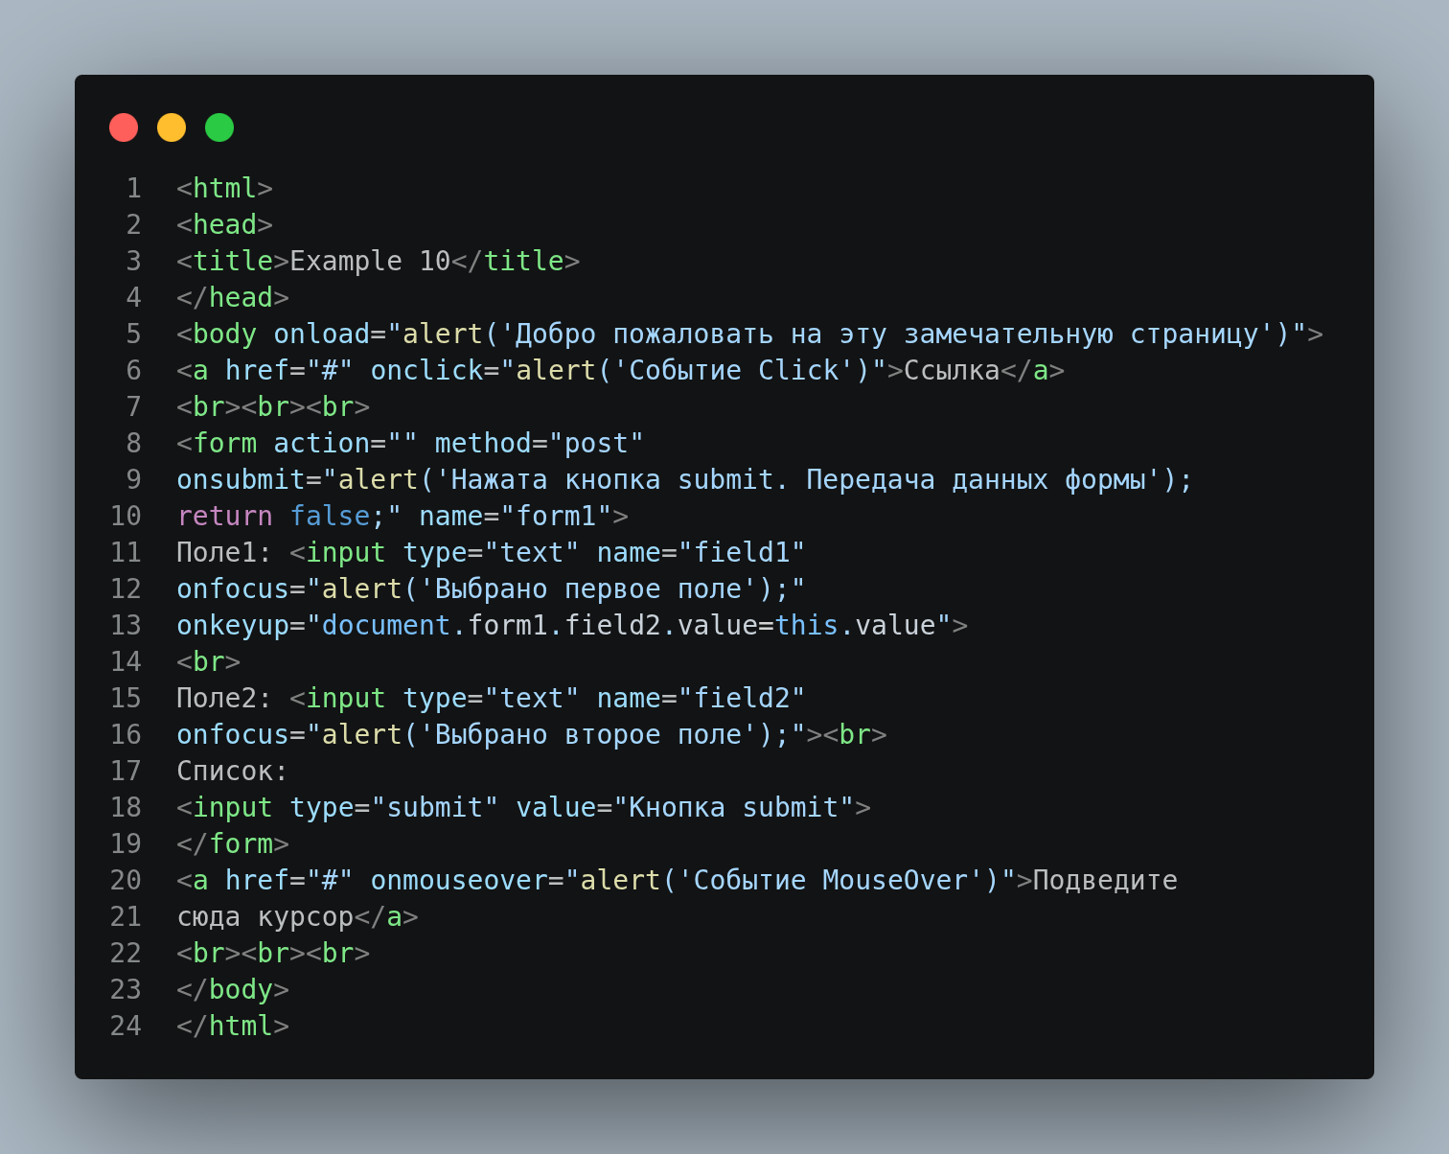
Выполнение:
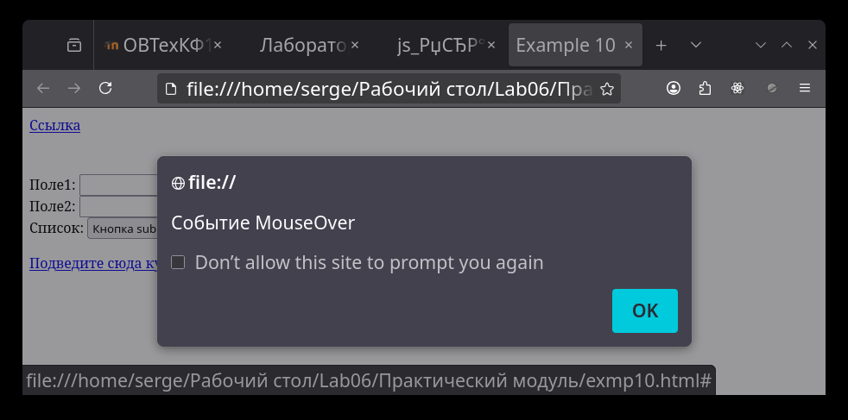

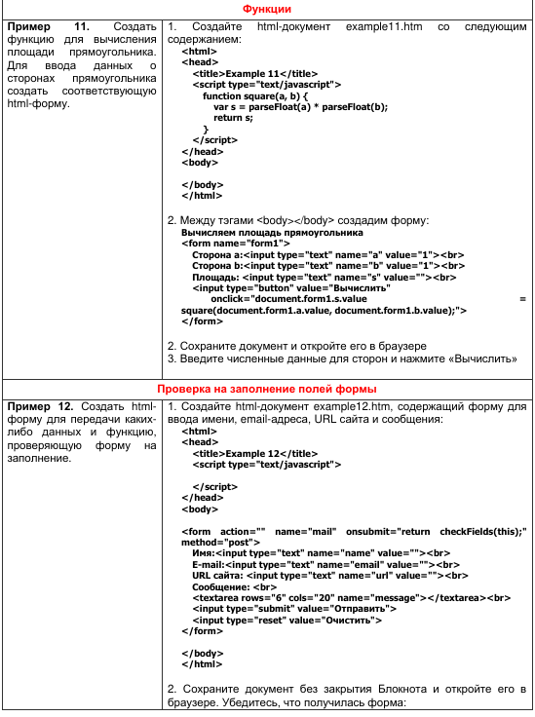

Пример 11
Код:
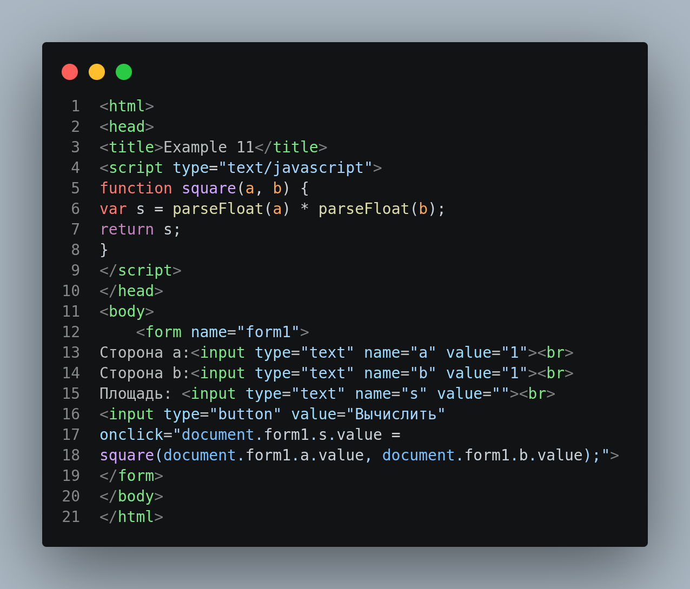
Выполнение:
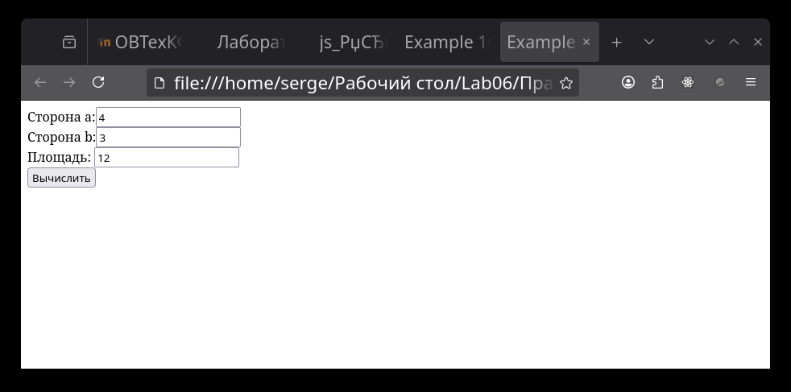
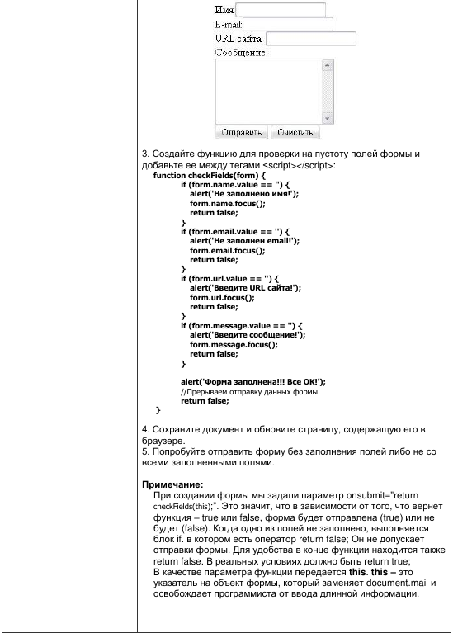

Пример 12
Код:
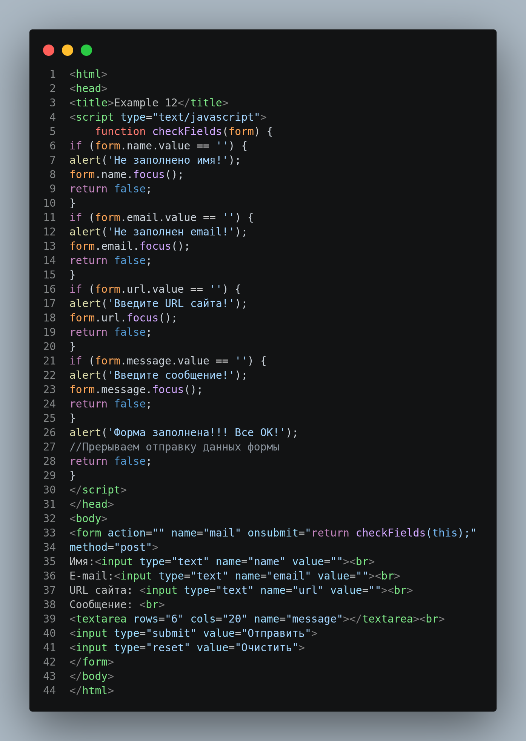

Выполнение:
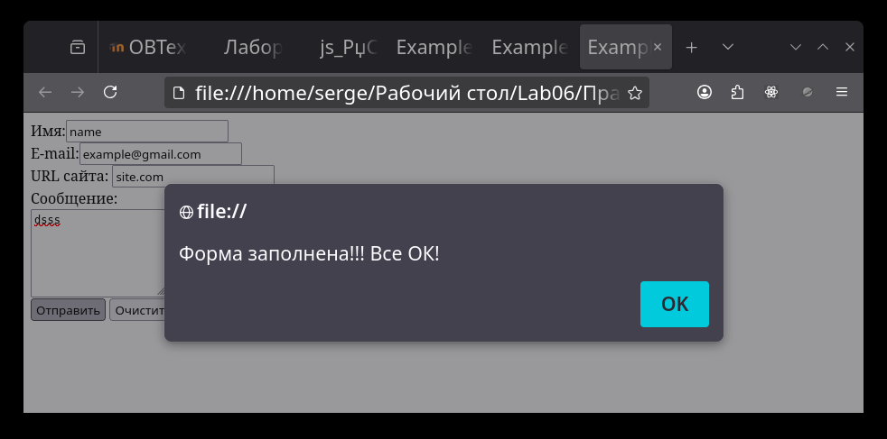
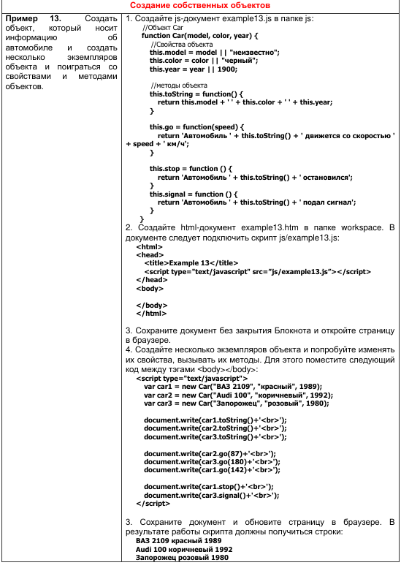
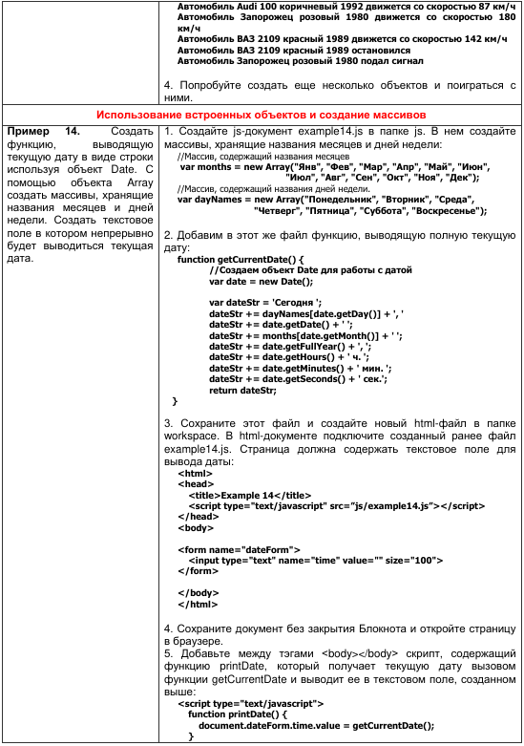
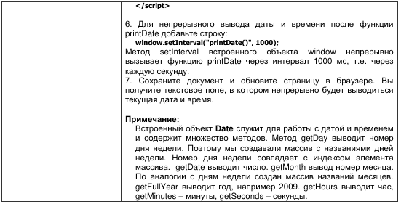

Пример 13
Код:
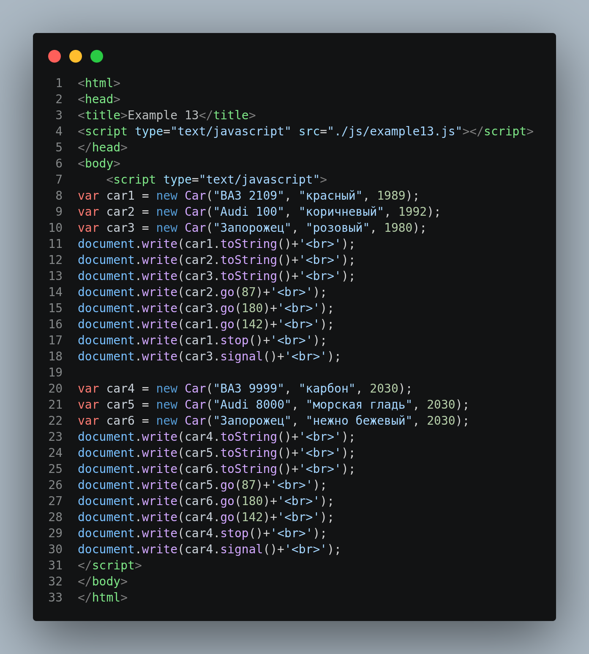

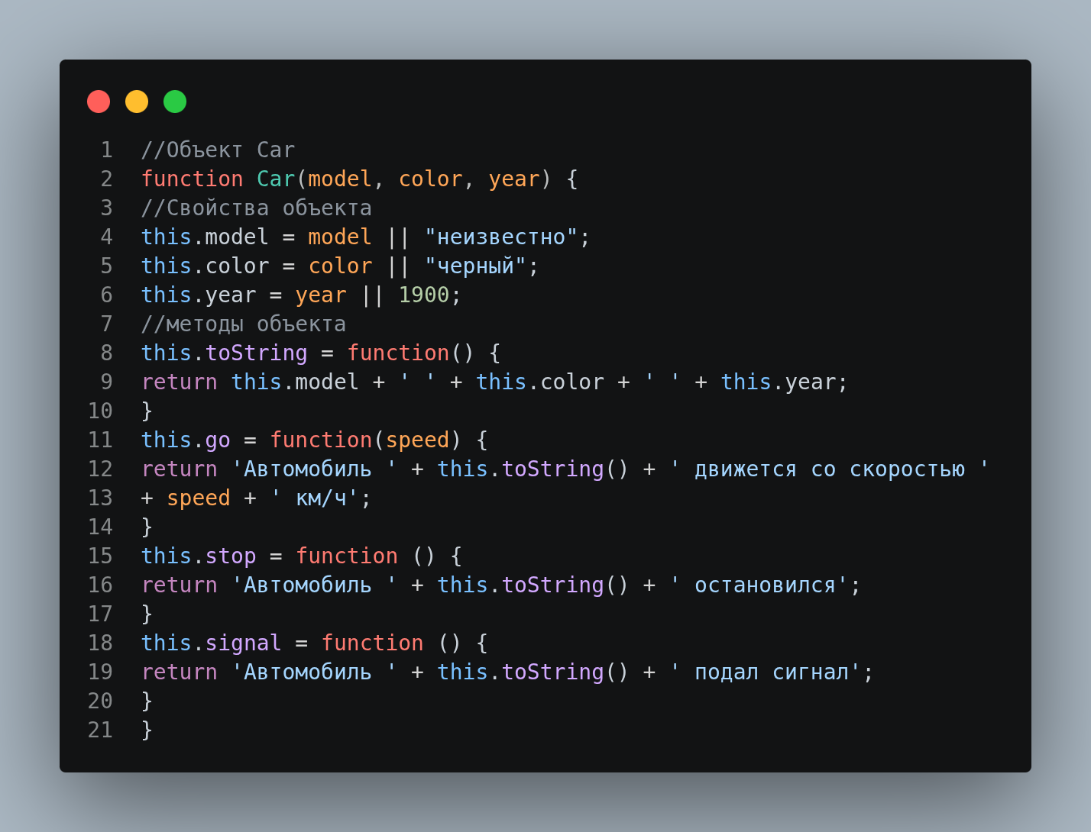Выполнение:
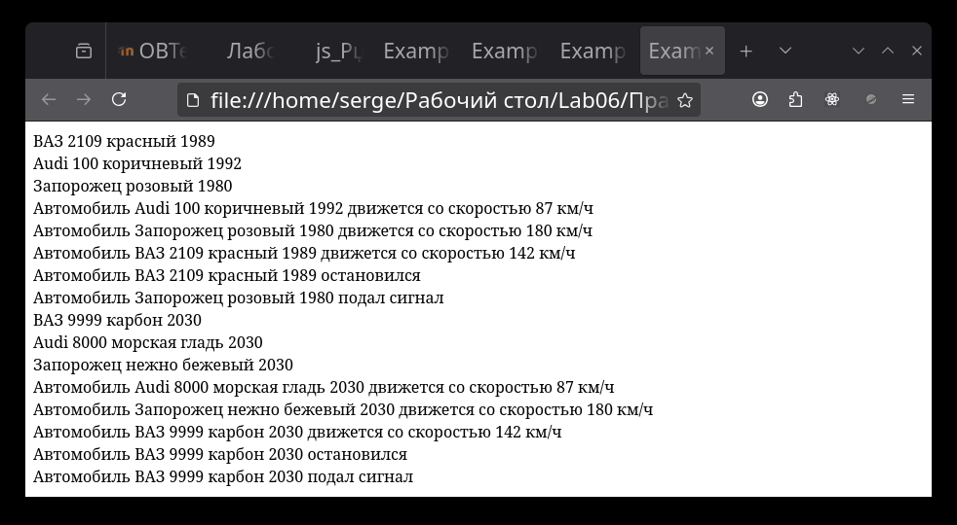

Пример 14
Код:
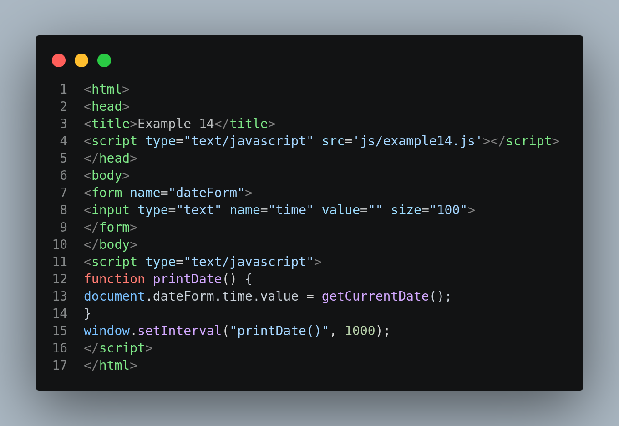
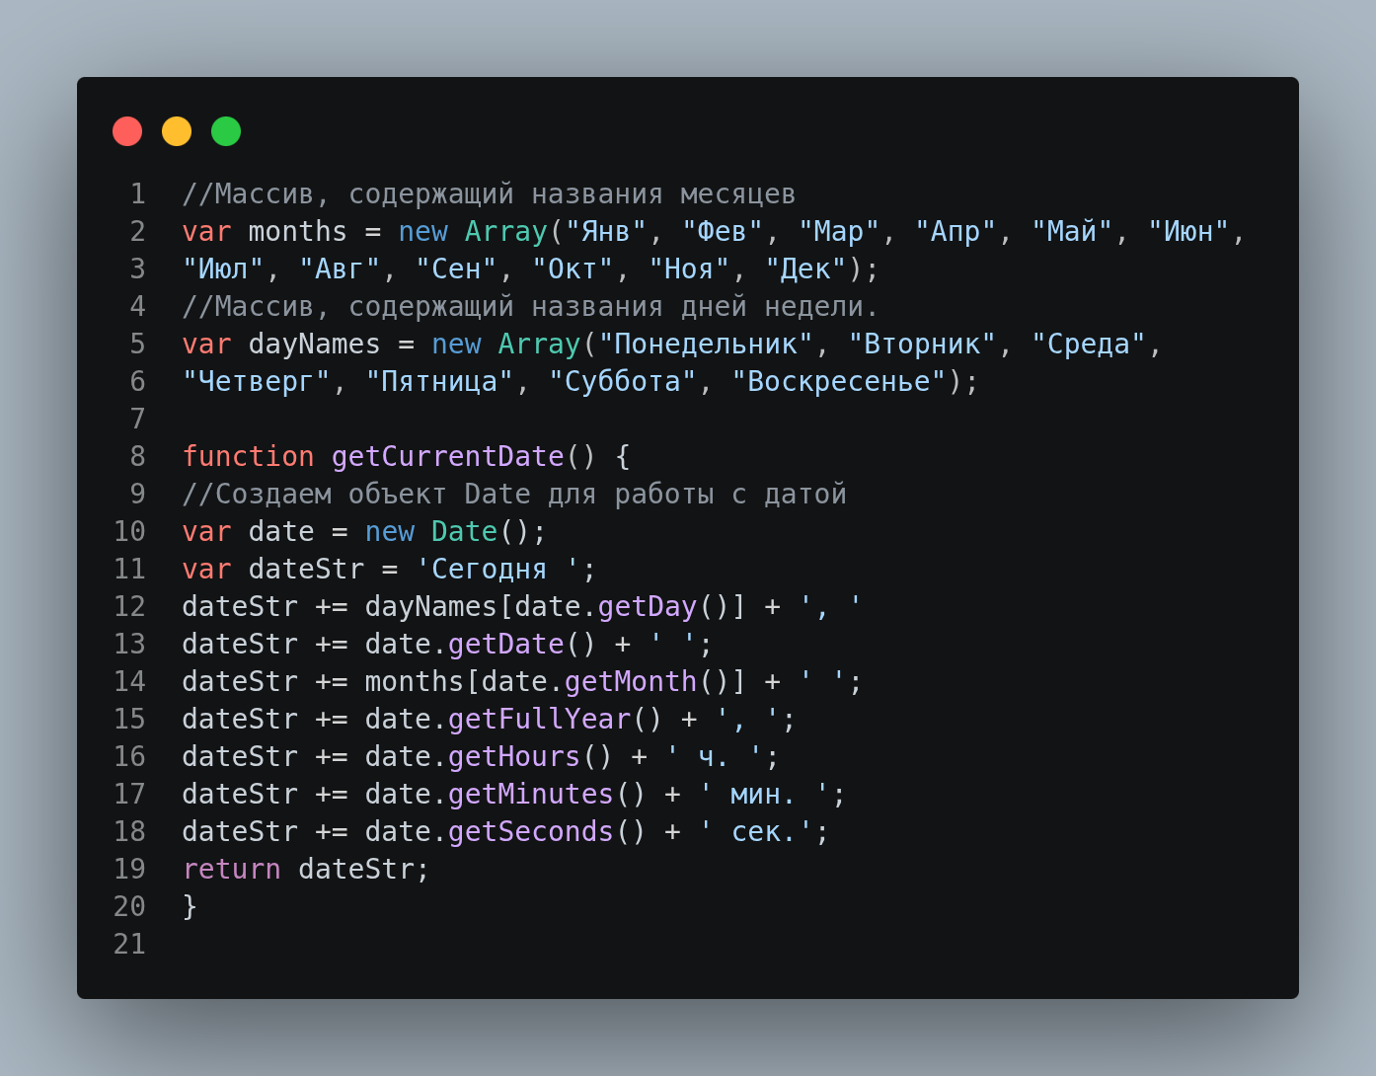

Выполнение:
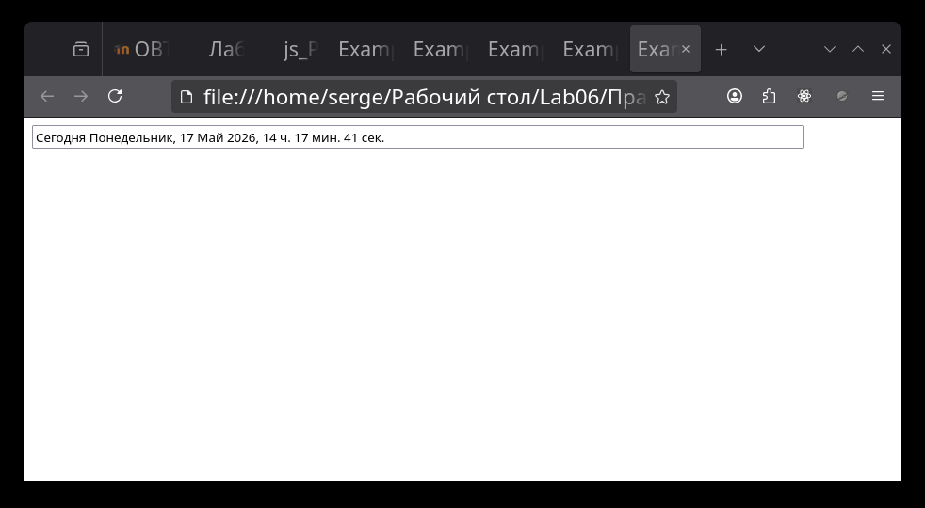
Вывод: В ходе выполнения практических заданий были изучены базовые конструкции языка JavaScript. Были реализованы сценарии для взаимодействия с пользователем через диалоговые окна alert, prompt и confirm. На практике отработаны механизмы преобразования типов данных с помощью функций parseInt и parseFloat, использование арифметических и логических операторов. Также были созданы программы с использованием управляющих конструкций if-else, switch и циклов for, while, do-while. Особое внимание было уделено обработке событий форм и мыши, созданию пользовательских функций и объектов, а также работе с массивами и объектом Date для вывода динамической информации на веб-страницу.
ВОПРОСЫ К ЗАЩИТЕ
- Способы встраивания JavaScript кода в HTML-документ
Код можно размещать внутри HTML-документа с помощью тега script, записывать непосредственно в атрибуты обработчиков событий элементов (например, onclick) или выносить в отдельные файлы с расширением .js, которые затем подключаются через атрибут src тега script.
- Диалоговые окна для взаимодействия с пользователем
Для взаимодействия используются три основных метода: alert выводит информационное сообщение, prompt открывает окно с полем ввода текста, confirm выводит вопрос с кнопками ОК и Отмена, возвращая логическое значение.
- Преобразование типов данных в JavaScript
Для явного преобразования строк в числа используются функции parseInt для целых чисел и parseFloat для чисел с плавающей точкой. Также существует функция eval, которая вычисляет математическое выражение, представленное в виде строки.
- Операторы и выражения
JavaScript поддерживает арифметические операторы (+, -, *, /, %), операторы присваивания (+=, -= и др.), операторы инкремента (++) и декремента (--). Логические операторы включают И (&&), ИЛИ (||) и НЕ (!). Результат вычисления комбинации операндов и операторов называется выражением.
- Управляющие конструкции и циклы
Для ветвления программы используется условный оператор if...else и оператор множественного выбора switch. Для организации повторяющихся действий применяются циклы: for (с параметром), while (с предусловием) и do...while (с постусловием, выполняется хотя бы один раз).
- Функции в JavaScript
Функции позволяют группировать блоки кода для многократного использования. Они определяются ключевым словом function, могут принимать параметры и возвращать результат с помощью оператора return. Функции могут вызываться как из кода, так и через события элементов.
- События и их обработчики
События возникают при определенных действиях пользователя или браузера (например, onclick при щелчке, onload при загрузке страницы, onmouseover при наведении курсора). Обработчики событий позволяют назначить выполнение конкретного кода JavaScript в ответ на эти действия.
- Работа с объектами и массивами
В JavaScript можно создавать собственные объекты с помощью функций-конструкторов и ключевого слова this для определения свойств и методов. Для хранения наборов данных используются массивы (объект Array), доступ к элементам которых осуществляется по индексам.
- Встроенные объекты и методы
Язык содержит встроенные объекты для решения типичных задач. Например, объект document служит для доступа к содержимому страницы, объект Date - для работы с датой и временем, а объект window предоставляет методы управления окном браузера, такие как setInterval для циклического выполнения функций.

